项目编号：TDZZ-2026-086

王庄廉租房四网合一光纤入户项目

竞争性磋商文件

采购人：子洲县工业商贸局
代理机构：陕西通达中正项目管理有限公司
目 录
第一章 竞争性磋商公告 1
第二章 供应商须知 4
第三章 商务要求 26
第四章 合同条款及格式 28
第五章 采购内容及要求 32
第六章 评标办法 36
第七章 响应文件格式 43

第一章 竞争性磋商公告
王庄廉租房四网合一光纤入户项目竞争性磋商公告

项目概况
王庄廉租房四网合一光纤入户项目采购项目的潜在供应商应在（陕西省）公共资源交易中心平台获取采购文件，并于 2026年07月01日 09时30分 （北京时间）前提交响应文件。

一、项目基本情况
项目编号：TDZZ-2026-086
项目名称：王庄廉租房四网合一光纤入户项目
采购方式：竞争性磋商
预算金额：837,000.00元
采购需求：
合同包1(王庄廉租房四网合一光纤入户项目):
合同包预算金额：837,000.00元
合同包最高限价：837,000.00元
品目号 | 品目名称 | 采购标的 | 数量（单位） | 技术规格、参数及要求 | 品目预算(元)
1-1 | 通信系统工程 | 工程类 | 1(项) | 详见采购文件 | 837,000.00
本合同包不接受联合体投标
合同履行期限：详见采购文件

二、申请人的资格要求：
1.满足《中华人民共和国政府采购法》第二十二条规定;
2.落实政府采购政策需满足的资格要求：
合同包1(王庄廉租房四网合一光纤入户项目)落实政府采购政策需满足的资格要求如下:
1.《节能产品政府采购实施意见》（财库〔2004〕185号）；
2.《环境标志产品政府采购实施的意见》（财库〔2006〕90号）；
3.《国务院办公厅关于建立政府强制采购节能产品制度的通知》（国办发〔2007〕51号）；
4.根据《政府采购促进中小企业发展管理办法》（财库〔2020〕46号）的规定。
5.根据《陕西省财政厅关于进一步加大政府采购支持中小企业力度的通知》（陕财办采〔2022〕5号）；
6.根据《榆林市财政局关于进一步加大政府采购支持中小企业力度的通知》（榆政财采发〔2022〕10号）
7.《陕西省财政厅关于印发<陕西省中小企业政府采购信用融资办法>的通知》（陕财办采〔2018〕23号）相关政策、业务流程、办理平台(http://www.ccgp-shaanxi.gov.cn/zcdservice/zcd/shanxi/；
8.财政部司法部关于政府采购支持监狱企业发展有关问题的通知（财库〔2014〕68号）；
9.《财政部民政部中国残疾人联合会关于促进残疾人就业政府采购政策的通知》（财库〔2017〕141号）；
10.《关于在政府采购活动中查询及使用信用记录有关问题的通知》（财库〔2016〕125号）。
11.其他需要落实的政府采购政策（如有最新颁布的政府采购政策，按最新的文件执行）；
3.本项目的特定资格要求：
合同包1(王庄廉租房四网合一光纤入户项目)特定资格要求如下:
（1）供应商应具有独立承担民事责任能力的法人，企业法人应提供合法有效的有统一社会信用代码的营业执照（附营业执照的2025年企业年度报告书）；
（2）供应商须具备电子与智能化工程专业承包二级及以上资质，具备有效的安全生产许可证，并在人员、设备、资金等方面具备相应的施工能力；
（3）拟派往本项目的项目负责人必须为本单位的注册建造师，具备机电工程专业二级及以上注册建造师执业资格，具备有效期内的安全生产考核合格证书(B证)，且不得同时担任其他在建工程的项目负责人。
（4）财务状况报告：提供完整且有效的2025年度赋码后的财务审计报告（提供的财务审计报告需在注册会计师行业统一监管平台（http://acc.mof.gov.cn/）可查询并提供网页截图）；成立时间至提交响应文件截止时间不足一年的，须提供其基本账户开户银行出具的银行资信证明及基本账户开户许可证（基本存款账户信息）；
（5）税收缴纳证明：提供2025年10月01日至今已缴纳的至少一个月的纳税证明或完税证明（时间以税款所属日期为准、税种须包含增值税或企业所得税），依法免税的单位应提供相关证明材料；
（6）社会保障资金缴纳证明：提供2025年10月01日至今已缴纳的至少一个月的社会保障资金银行缴费单据或社保机构开具的社会保险参保缴费情况证明，依法不需要缴纳社会保障资金的单位应提供相关证明材料；
（7）参加政府采购活动前三年内，在经营活动中没有重大违法记录的书面声明；
（8）提供具有履行合同所必需的设备和专业技术能力的证明资料或承诺书；
（9）供应商不得为“信用中国”网站（www.creditchina.gov.cn）中列入失信被执行人、严重失信主体和重大税收违法失信主体，不得为中国政府采购网（www.ccgp.gov.cn）及信用中国网站政府采购严重违法失信行为记录名单中被财政部门禁止参加政府采购活动的企业（提供网页查询截图及信用中国信用报告(查询时间须从招标文件发出开始至投标截止时间内)）；
（10）提供榆林市政府采购工程类项目供应商信用承诺书、投标信用（保证金）承诺书等（格式详见磋商文件）；供应商应在“信用中国（陕西榆林）”网站进行注册、登录、并提供截图，自主上报信用承诺书（网址：https://www.ylcredit.gov.cn/）；
（11）本项目专门面向小微企业采购；
（12）备注：本项目不接受联合体投标，单位负责人为同一人或者存在直接控股、管理关系的不同供应商，不得参加同一合同项下的政府采购活动（提供书面声明材料）。

三、获取采购文件
时间： 2026年06月24日 至 2026年06月30日 ，每天上午 08:00:00 至 12:00:00 ，下午 12:00:00 至 18:00:00 （北京时间）
途径：（陕西省）公共资源交易中心平台
方式：在线获取
售价： 0元

四、响应文件提交
截止时间： 2026年07月01日 09时30分00秒 （北京时间）
地点：（陕西省）公共资源交易中心平台

五、开启
时间： 2026年07月01日 09时30分00秒 （北京时间）
地点：榆林市公共资源交易中心（榆林市不见面开标大厅）

六、公告期限
自本公告发布之日起3个工作日。

七、其他补充事宜
1. 供应商可登录全国公共资源交易中心平台(陕西省) (http://www.sxggzyjy.cn/) ,选择“电子交易平台-陕西政府采购交易系统-陕西省公共资源交易平台-供应商”进行登录，登录后选择“交易乙方”身份进入供应商界面进行报名并免费下载磋商文件。
2.本项目采用电子化招投标的方式，供应商使用数字认证证书(CA锁)对投标文件进行签章、加密、递交及开标时解密等相关招投标事宜。
3.电子投标文件制作软件技术支持热线：400-998-0000，CA锁购买：榆林市民大厦3楼E18、E19窗口,电话：0912-3452148。
4.本项目采用“不见面”开标形式，不见面开标系统操作手册下载方式：登录【全国公共资源交易平台(陕西省)】网站首页选择【服务指南】-【下载专区】-点击【关于陕西省公共资源交易平台多CA互认系统正式上线运行的通知】进行下载。
5、供应商应随时关注发布的变更公告，当澄清或修改的内容影响投标文件编制时，将在交易平台上发布答疑文件，投标人应从“项目流程·〉答疑文件下载”下载最新发布的答疑文件（*.SXSCF格式），并使用该文件重新编制电子投标文件（*.SXSTF格式），使用旧版电子磋商文件或旧版答疑文件制作的电子投标文件，系统将拒绝接收。
6.请各供应商按照陕西省财政厅《关于政府采购投标供应商注册登记有事项的通知》要求，通过陕西省政府采购(http://www.ccgp-shaanxi.gov.cn/) 注册登记加入陕西省政府采购投标供应商库。

八、对本次招标提出询问，请按以下方式联系。

1.采购人信息
名称：子洲县工业商贸局
地址：子洲县大理路184号工业商贸局
联系方式：18791522072

2.采购代理机构信息
名称：陕西通达中正项目管理有限公司
地址：陕西省榆林市榆阳区长城南路阳光·紫郡3幢1单元2202室
联系方式：17278389590

3.项目联系方式
项目联系人：郝宇乐
电话：17278389590
陕西通达中正项目管理有限公司

第二章 供应商须知
供应商须知前附表
序号 | 条款名称 | 说明和要求
1 | 采购人 | 采购人信息：子洲县工业商贸局  联系地址：子洲县大理路184号工业商贸局  联系电话：18791522072
2 | 采购代理机构 | 采购代理机构名称：陕西通达中正项目管理有限公司  地址：陕西省榆林市榆阳区长城南路阳光紫郡3幢1单元2202室  联系人：郝宇乐  电话：17278389590
3 | 监督管理机构 | 子洲县政府采购管理股
4 | 项目名称 | 王庄廉租房四网合一光纤入户项目
5 | 项目编号 | TDZZ-2026-086
6 | 资金性质 | 其他财政资金
7 | 项目预算 | 总预算人民币：捌拾叁万柒仟元整  （￥837000.00元）  注：投标人的投标总报价高于最高限价者将被否决投标。
9 | 项目用途 | 王庄廉租房四网合一光纤入户项目。
10 | 采购内容和要求 | 详见竞争性磋商文件第五章“采购内容及技术要求”。
11 | 供应商 | 响应招标并且符合竞争性磋商文件规定资格条件和参加投标竞争的法人或其他组织。
12 | 供应商资格要求 | 供应商应具备《中华人民共和国政府采购法》第二十二条规定的条件；并提供以下资格证明文件：  （1）供应商应具有独立承担民事责任能力的法人，企业法人应提供合法有效的有统一社会信用代码的营业执照（附营业执照的2025年企业年度报告书）；  （2）供应商须具备电子与智能化工程专业承包二级及以上资质，具备有效的安全生产许可证，并在人员、设备、资金等方面具备相应的施工能力；  （3）拟派往本项目的项目负责人必须为本单位的注册建造师，具备机电工程专业二级及以上注册建造师执业资格，具备有效期内的安全生产考核合格证书(B证)，且不得同时担任其他在建工程的项目负责人。  （4）财务状况报告：提供完整且有效的2025年度赋码后的财务审计报告（提供的财务审计报告需在注册会计师行业统一监管平台（http://acc.mof.gov.cn/）可查询并提供网页截图）；成立时间至提交响应文件截止时间不足一年的，须提供其基本账户开户银行出具的银行资信证明及基本账户开户许可证（基本存款账户信息）；  （5）税收缴纳证明：提供2025年10月01日至今已缴纳的至少一个月的纳税证明或完税证明（时间以税款所属日期为准、税种须包含增值税或企业所得税），依法免税的单位应提供相关证明材料；  （6）社会保障资金缴纳证明：提供2025年10月01日至今已缴纳的至少一个月的社会保障资金银行缴费单据或社保机构开具的社会保险参保缴费情况证明，依法不需要缴纳社会保障资金的单位应提供相关证明材料；  （7）参加政府采购活动前三年内，在经营活动中没有重大违法记录的书面声明；  （8）提供具有履行合同所必需的设备和专业技术能力的证明资料或承诺书；  （9）供应商不得为“信用中国”网站（www.creditchina.gov.cn）中列入失信被执行人、严重失信主体和重大税收违法失信主体，不得为中国政府采购网（www.ccgp.gov.cn）及信用中国网站政府采购严重违法失信行为记录名单中被财政部门禁止参加政府采购活动的企业（提供网页查询截图及信用中国信用报告(查询时间须从招标文件发出开始至投标截止时间内)）；  （10）提供榆林市政府采购工程类项目供应商信用承诺书、投标信用（保证金）承诺书等（格式详见磋商文件）；供应商应在“信用中国（陕西榆林）”网站进行注册、登录、并提供截图，自主上报信用承诺书（网址：https://www.ylcredit.gov.cn/）；  （11）本项目专门面向小微企业采购；  （12）备注：本项目不接受联合体投标，单位负责人为同一人或者存在直接控股、管理关系的不同供应商，不得参加同一合同项下的政府采购活动（提供书面声明材料）。  有关资质证明文件的特别说明：  1）供应商必须对所提供的资格证明文件的真实性和有效性负全部法律责任。  2)上列资格证明文件均须加盖供应商公章，且为必备资格条件,缺项或者符合性、有效性、合法性审核不合格的，自动丧失供应商资格，按照无效标处理。
13 | 工期 | 90日历天。
14 | 付款方式 | 另行约定
15 | 竞争性磋商文件获取 | 获取时间：2026年06月24日 至 2026年06月30日 ，每天上午 08:00:00 至 12:00:00 ，下午 12:00:00 至 18:00:00 （北京时间）  获取方式：登录全国公共资源交易中心平台（陕西省）（http://www.sxggzyjy.cn/）,选择“电子交易平台→陕西政府采购交易系统→陕西省公共资源交易平台→投标人”进行登录，登录后选择“交易乙方”身份进入投标人界面下载竞争性磋商文件。
16 | 联合体投标 | 不接受。
18 | 现场勘查、标前答疑会 | 不组织。
19 | 构成竞争性磋商文件的其他文件 | 竞争性磋商文件的澄清、修改书及有关补充通知为竞争性磋商文件的有效组成部分。
20 | 响应文件提交截止时间、开标时间和地点 | 响应文件提交截止时间： 2026年07月01日 09时30分00秒 （北京时间）开标时间：2026年07月01日 09时30分00秒 （北京时间）  开标地点：全国公共资源交易中心平台（陕西省）不见面开标大厅
21 | 投标有效期 | 自提交竞争性磋商响应文件的截止之日起90个日历日。
22 | 投标保证金 | 本项目磋商保证金由投标信用承诺书（保证金）替代（承诺书效力和作用等同投标保证金）。
23 | 招标代理服务费及代理费汇款账户 | 招标代理服务费：  1、招标代理费由中标人支付。  2、招标代理费参考《国家计委关于印发<招标代理服务收费管理暂行办法>的通知》（计价格[2002]1980号）和国家发展改革委员会办公厅颁发的《关于招标代理服务收费有关问题的通知》（发改办价格『2003』857号）文件规定的服务招标类收费标准。  2.采购代理服务费按差额定率累进法计算：  3.本项目属于：工程招标。  4.代理费汇款账户：  采购代理机构开户名称：陕西通达中正项目管理有限公司  开户行名称：中国银行股份有限公司榆林肤施路支行  账 号：102120653438
  服务类型/费率/中标金额（万元） | 货物招标 | 服务招标 | 工程招标
  100以下 | 1.5% | 1.5% | 1.0%
  100-500 | 1.1% | 0.8% | 0.7%
  500-1000 | 0.8% | 0.45% | 0.55%
  1000-5000 | 0.5% | 0.25% | 0.35%
  5000-10000 | 0.25% | 0.1% | 0.2%
  10000-100000 | 0.05% | 0.05% | 0.05%
  1000000以上 | 0.01% | 0.01% | 0.01%
24 | 备选投标方案 | 不接受备选投标方案。
25 | 盖章签字 | 供应商必须按照竞争性磋商文件的规定和要求由法定代表人或被授权人签字（或盖章）。
26 | 投标文件纸质版 | 投标文件纸质版：  正本份数：壹份；副本份数：贰份。同时提供与正本内容一致的电子版（U 盘word 可编辑版及最终生成软件版不加密的投标文件）并在盘面标注供应商全称、项目名称、项目编号。投标文件装订要求：正反面胶装，不得出现活页。（投标人在开标截止时间前无需提交纸质投标文件待开标结束后五个工作日内，由各投标人补交一正两副纸质投标文件及电子版投标文件（U 盘word 版及最终生成软件版不加密的投标文件PDF）（公示结果公告及备案用）。  特别提醒：纸质投标文件及招标文件要求的其他资料收到的时间直接影响结果公告时间）（地址：陕西省榆林市榆阳区长城南路阳光紫郡3幢1单元2202室，联系人：郝宇乐 联系电话：17278389590 ）。  纸质版投标文件正本、所有的副本、电子版一起封装在一个封袋中（封袋不得有破损）。封袋应加贴封条加盖投标人鲜章，封袋正面要粘贴投标人全称、项目名称、标段、项目编号等标识。  注：本项目为不见面开标项目，开评标过程均以网上实际流程为准，纸质版投标文件仅作为后期相关监督部门及招标人档案留存资料。
27 | 投标报价 | 合同价即成交价，供应商应在投标报价表中标明完成本次招标所要求的服务、验收合格的所有费用，包括服务费、税费等其他一切相关费用。投标报价表中标明本次服务的所有单项价格和总价，任何有选择的报价将不予接受，按无效投标处理。
29 | 其它事项 | 1、本次采购、投标报价、评审和合同授予均以项目为单位，投标供应商必须就一个完整项目进行响应。成交供应商与采购人在成交通知书发出10日内签订合同，不及时签订视为自动放弃。非经采购人同意，本项目不允许成交后另行转包或者分包。成交人无正当理由不得放弃成交。因自身原因拒绝签订政府采购合同的或者未按合同约定进行履约的，成交人不得参加对该项目重新开展的招标活动。
30 | 同义  词语 | 构成竞争性磋商文件组成部分的各章节中出现的措辞“委托人”、“发包人“和“供应商”、“承包人”，在招标投标阶段应当分别按“采购人”和“供应商”进行理解。
31 | 政府采购信用融资政策 | 政府采购融资政策：  为了进一步推动金融支持政策更好适应市场主体的需要，扎实落实国务院关于支持中小企业发展的政策措施，积极发挥政府采购政策功能，有效缓解中小企业融资难、融资贵问题，根据中办 国办《关于促进中小企业健康发展的指导意见》、财政部 工信部《政府采购促进中小企业发展管理办法》（财库〔2020〕46号）、《陕西省中小企业政府采购信用融资办法》（陕财办采〔2018〕23号）、《陕西省财政厅关于加快推进我省中小企业政府采购信用融资工作的通知》（陕财办采〔2020〕15号）、《陕西省财政厅 中国人民银行西安分行关于深入推进政府采购信用融资业务的通知》（陕财办采〔2023〕5号）等有关规定，按照政府引导、市场运作、银企自愿、风险自担的原则，中标（成交）供应商可根据自身资金需求，登录陕西省政府采购信用融资平台（http://www.ccgp-shaanxi.gov.cn/zcdservice/zcd/shanxi/）或中征平台（https://www.crcrfsp.com）在线申请，依法参加政府采购信用融资活动。  备注：银行排名不分先后。如产品额度、期限、利率等内容发生改变，以银行解释为准。
  榆林市“政采贷”业务办理银行联系表
  序号 | 银行名称 | 产品名称 | 贷款额度 | 贷款期限 | 贷款利率 | 办理时效 | 联系人
  1 | 长安银行 | 政采贷 | 1000万元 | 1-3年 | 3.45% | 72小时 | 魏 众15109123951
  2 | 中信银行 | 政采E贷 | 1000万元 | 1-3年 | 3.45%起 | 24小时 | 高 明18992218795
  3 | 光大银行 | 政采贷 | 1000万元 | 1-3年 | 3.45% | 72小时 | 艾思宇13509127997
  4 | 交通银行 | 秦政贷 | 1000万元 | 1年 | 3.45% | 24小时 | 张 飞15291296886
  5 | 中国银行 | 政采贷 | 1000万元 | 1-3年 | 3.45% | 72小时 | 李 浩18691230007
  6 | 招商银行 | 政采贷 | 3000万元 | 1-3年 | 3.45%起 | 24小时 | 马 烨15596100007
  7 | 浦发银行 | 政采E贷 | 1000万元 | 1年 | 3.45%起 | 72小时 | 朱 君15629169158
  8 | 农商银行 | 政采贷 | 1000万元 | 1-2年 | 3.45%-5.8% | 24小时 | 王 璐15529875056
  9 | 农业银行 | 政采贷 | 1000万元 | 1年 | 3.45%以上 | 24小时 | 米璐洁18966997666
  10 | 民生银行 | 政采E贷 | 3000万元 | 1年 | 3.45%起 | 24小时 | 郝双双15991225850
  11 | 兴业银行 | 政采贷 | 1000万元 | 1年期 | 3.4% | 72小时 | 薛万隆18709258523
  12 | 广发银行 | 政采通 | 1000万元 | 1年 | 3.45%起 | 24小时 | 李思嘉15191820101
  13 | 建设银行 | E政通 | 1000万元 | 1年 | 3.2% | 72小时 | 张 宇 15929397838
32 | 电子标特别提醒 | 特别提醒：  1、供应商须使用数字认证证书对电子化磋商响应文件进行签章、加密、递交及开标时解密等相关招投标事宜。如因供应商自身原因造成无法解密磋商响应文件，按无效投标对待。  2、制作电子磋商响应文件。供应商须在“全国公共资源交易中心平台（陕西省）（http://www.sxggzyjy.cn/）”的“服务指南” 栏目“下载专区”中，免费下载“陕西省公共资源交易平台政府采购电子标书制作工具” 及“政府采购投标单位操作手册”“政府采购投标单位二次报价操作手册”， 并使用该客户端制作电子磋商响应文件，制作扩展名为“.SXSTF”的电子磋商响应文件。  3、递交电子磋商响应文件。登录陕西省公共资源交易中心平台（http://xxxq.sxggzyjy.cn/），选择“电子交易平台-陕西政府采购交易系统-陕西省公共资源交易平台-供应商”进行登录，登录后选择“交易乙方”身份进入，选择“上传投标文件”菜单页面，上传加密的电子化磋商响应文件。上传成功后，电子化平台将予以记录。  4、磋商响应文件中所有涉及签字、盖章的，各投标单位须将所有签字盖章完成后上传。  5、供应商初次使用交易平台，须先完成诚信入库登记、CA锁认证及企业信息绑定。相关操作流程详见全国公共资源交易平台（陕西省）网站首页“服务指南”下载专区中的《陕西省公共资源交易中心政府采购项目投标指南》。  6、特别提醒：本项目采用电子化招投标的方式，供应商使用CA锁对磋商响应文件进行制作、签封、加密、递交、解密等相关招投标事宜。电子磋商响应文件制作软件技术支持热线：400-998-0000；CA锁购买：榆林市市民大厦3楼E18、E19窗口，联系电话：0912-3452148、或下载手机APP：陕公共资源交易服务，线上购买。联系电话：0912-3515031。  7、各供应商请随时关注网上报价页面，二次报价开始后请在规定的时间内进行二次报价，如因未及时上报二次报价所带来的不利后果投标人自行承担。具体操作流程详在陕西省公共资源交易平台下载“政府采购投标单位二次报价操作手册”。
33 | 不见面开标 | 1、该项目将采取“不见面”开标的形式，供应商无须到达开标现场，即可在网上直接参与开标活动。相关注意事项如下：  开标当日，请各供应商在开标截止时间前至少提前一小时登录“不见面”开标系统登录方式有以下几种：  1）IE 浏 览 器 输 入 网 址 ：http://111.20.184.126:8084/BidOpeningHall/bidhall/dqxianyang/login；  2）在【全国公共资源交易平台（陕西省·榆林市）】网站首页点击不见面开标模块进入；  3）在【全国公共资源交易平台（陕西省）】网站首页点击不见面开标模块选择榆林市进入。注：登录不见面开标系统请选择 IE11 浏览器。  2、供应商应按要求及时签到（签到时间为投标截止时间前1小时内，如果未签到将视为放弃投标资格），评审过程中，磋商小组可能会就某些问题要求供应商进行在线澄清，请供应商保持在线直到评审结束；  3、开标过程中，供应商在收到工作人员“开始解密”指令后，请及时使用 CA 对电子投标文件进行解密。解密时所用 CA 应与加密投标文件时所用 CA 相同； 注：解密时间为30分钟，在解密时间内供应商全部解密完成后，可提前进入开标下一阶段。  4、相关技术问题，请咨询软件开发商：（1）技术支持热线：400-998-0000/400-928-0095  5、榆林不见面开标系统操作手册下载方式：登录【全国公共资源交易平台（陕西省·榆林市）】网站首页选择【服务指南】-【下载专区】-点击【榆林不见面开标系统操作手册（供应商）】进行下载。  6、投标人应及时下载电子招标文件和答疑纪要等相关文件，在投标文件递交截止前必须上传电子投标文件；开标时需使用生成（加密）电子投标文件的加密锁（CA锁），在规定时间内对电子投标文件进行在线解密，因投标人原因造成其电子投标文件无法解密的，按无效投标处理。  7、本项目设有磋商环节，各供应商需提前进入腾讯会议，等待评审专家进行磋商提问。
34 | 投标文件递交方式 | 1、供应商应于提交投标文件截止时间前任意时段登录交易平台〖首页<电子交易平台〉企业端〗在线提交电子投标文件，逾期提交系统间拒绝接收。  2、本项目采用“不见面”开标形式，供应商可登录榆林交易平台〖首页〉不见面开标〗在线参与开评标过程，详见招标文件以及交易平台〖首页〉服务指南〉下载专区〗中的《榆林市不见面开标大厅操作手册（投标人）》。
35 | 电子投标文件解密失败处理措施 | 投标人未按规定时间完成解密或因投标人原因造成投标文件无法解密、导入失败的，视为其撤销投标文件，投标人自行承担相应责任。部分投标文件未解密的，其他投标文件的开标可以继续进行。
36 | 信用承诺公示要求 | 信用承诺公示要求：  各供应商单位均应在信用中国“陕西榆林”网站进行注册、登录，自主上报信用承诺书（网址：hppts:credit.yl.gov.cn）。  信用承诺操作相关事宜如下：后附操作手册  - 进入信用中国“陕西榆林”页面，点击信用承诺，右上角显示主动上报，在承诺事项选择相应的承诺事项，承诺事项的名称为原纸质版的标题名称。  - 承诺时间为当日，承诺事由为“项目名称+项目编号”，受理部门为榆林市财政局（《榆林市政府采购工程类项目供应商信用承诺书》）、榆林市公共资源交易中心（投标人信用承诺、委托代理人信用承诺、投标信用承诺书（保证金））。  - 供应商只需上传四项信用承诺：①投标人信用承诺；②委托代理人信用承诺；③《榆林市政府采购工程类项目供应商信用承诺书》；④投标信用承诺书（保证金）。（信用承诺书的格式详见投标文件格式中附件）。  所有账号问题在政务网中咨询或拨打029-87382893、029-87382894。  注：①法定代表人直接参与投标的无须上报但需提供《投标人委托代理人员信用承诺书》。  ②不见面开标结束后由采购代理机构通过平台进行核实查验，未按上述要求在“信用中国（陕西榆林）”网站进行上报或投标文件中所附内容与上报内容不符的将否决投标。
37 | 支持中小企业 | 本项目专门面向小微企业采购。  专门面向小微企业采购项目  非专门面向中小企业采购项目（价格扣除）：  对小型和微型企业产品的价格给与20%的扣除，用扣除后的价格参与评审。  本项目的扣除比例为：不扣除。
38 | 支持监狱企业发展 | 支持监狱企业发展：  专门面向监狱企业采购项目  非专门面向监狱企业采购项目（价格扣除）：监狱企业视同小微企业。
39 | 投标答疑会 | 不召开召开，招标代理机构将对供应商所提出的问题予以解答，并出具书面答疑纪要。答疑纪要为招标文件的组成部分，与招标文件具有同等法律效力。
40 | 各行业划分标准具体为 | 1、农、林、牧、渔业。营业收入20000万元以下的为中小微型企业。其中，营业收入500万元及以上的为中型企业,营业收入50万元及以上的为小型企业，营业收入50万元以下的为微型企业。  2、工业。从业人员1000人以下或营业收入40000万元以下的为中小微型企业。其中，从业人员300人及以上，且营业收入2000万元及以上的为中型企业；从业人员20人及以上，且营业收入300万元及以上的为小型企业；从业人员20人以下或营业收入300万元以下的为微型企业。  3、建筑业。营业收入80000万元以下或资产总额80000万元以下的为中小微型企业.其中，营业收入6000万元及以上，且资产总额5000万元及以上的为中型企业;营业收入300万元及以上，且资产总额300万元及以上的为小型企业；营业收入300万元以下或资产总额300万元以下的为微型企业。  4、批发业。从业人员200人以下或营业收入40000万元以下的为中小微型企业。其中，从业人员20人及以上,且营业收入5000万元及以上的为中型企业;从业人员5人及以上,且营业收入1000万元及以上的为小型企业;从业人员5人以下或营业收入1000万元以下的为微型企业。  5、零售业。从业人员300人以下或营业收入20000万元以下的为中小微型企业。其中，从业人员50人及以上，且营业收入500万元及以上的为中型企业；从业人员10人及以上，且营业收入100万元及以上的为小型企业；从业人员10人以下或营业收入100万元以下的为微型企业。  6、交通运输业。从业人员1000人以下或营业收入30000万元以下的为中小微型企业.其中，从业人员300人及以上，且营业收入3000万元及以上的为中型企业；从业人员20人及以上，且营业收入200万元及以上的为小型企业；从业人员20人以下或营业收入200万元以下的为微型企业。  7、仓储业。从业人员200人以下或营业收入30000万元以下的为中小微型企业.其中,从业人员100人及以上，且营业收入1000万元及以上的为中型企业；从业人员20人及以上,且营业收入100万元及以上的为小型企业;从业人员20人以下或营业收入100万元以下的为微型企业。  8、邮政业.从业人员1000人以下或营业收入30000万元以下的为中小微型企业。其中，从业人员300人及以上，且营业收入2000万元及以上的为中型企业；从业人员20人及以上,且营业收入100万元及以上的为小型企业；从业人员20人以下或营业收入100万元以下的为微型企业。  9、住宿业.从业人员300人以下或营业收入10000万元以下的为中小微型企业.其中,从业人员100人及以上，且营业收入2000万元及以上的为中型企业；从业人员10人及以上,且营业收入100万元及以上的为小型企业；从业人员10人以下或营业收入100万元以下的为微型企业。  10、餐饮业。从业人员300人以下或营业收入10000万元以下的为中小微型企业。其中，从业人员100人及以上，且营业收入2000万元及以上的为中型企业；从业人员10人及以上,且营业收入100万元及以上的为小型企业；从业人员10人以下或营业收入100万元以下的为微型企业。  11、信息传输业。从业人员2000人以下或营业收入100000万元以下的为中小微型企业。其中,从业人员100人及以上，且营业收入1000万元及以上的为中型企业;从业人员10人及以上，且营业收入100万元及以上的为小型企业；从业人员10人以下或营业收入100万元以下的为微型企业。  12、软件和信息技术服务业。从业人员300人以下或营业收入10000万元以下的为中小微型企业。其中，从业人员100人及以上，且营业收入1000万元及以上的为中型企业；从业人员10人及以上,且营业收入50万元及以上的为小型企业；从业人员10人以下或营业收入50万元以下的为微型企业。  13、房地产开发经营。营业收入200000万元以下或资产总额10000万元以下的为中小微型企业.其中，营业收入1000万元及以上，且资产总额5000万元及以上的为中型企业;营业收入100万元及以上，且资产总额2000万元及以上的为小型企业；营业收入100万元以下或资产总额2000万元以下的为微型企业。  14、物业管理.从业人员1000人以下或营业收入5000万元以下的为中小微型企业。其中，从业人员300人及以上,且营业收入1000万元及以上的为中型企业；从业人员100人及以上,且营业收入500万元及以上的为小型企业；从业人员100人以下或营业收入500万元以下的为微型企业。  15、租赁和商务服务业。从业人员300人以下或资产总额120000万元以下的为中小微型企业.其中，从业人员100人及以上，且资产总额8000万元及以上的为中型企业；从业人员10人及以上，且资产总额100万元及以上的为小型企业。  16、其他未列明行业.从业人员300人以下的为中小微型企业。其中，从业人员100人及以上的为中型企业;从业人员10人及以上的为小型企业；从业人员10人以下的为微型企业。  本项目所属行业：建筑业。
41 | 招标文件解释权 | 本招标文件解释权归采购代理机构所有。
42 | 是否允许递交备选投标方案 | 不允许。
本项目招标依据《中华人民共和国政府采购法》等有关法律法规及规定。

（一）总则
1、适用范围：本竞争性磋商文件仅适用于本项目的招标。
2、名词解释：
2.1采购人：子洲县工业商贸局
2.2采购代理机构：陕西通达中正项目管理有限公司
2.3供应商：响应招标并且符合磋商文件规定资格条件和参加竞争的供应商。
2.4项目：指磋商文件规定供应商须承担的王庄廉租房四网合一光纤入户项目的相关工作。
3、合格的供应商
3.1满足磋商中对供应商所提出的全部要求。
3.2供应商应从采购代理机构获取磋商文件，其他未获取磋商文件的潜在供应商均无资格参加本次磋商。
4、保密
参与磋商活动的各方应对磋商文件和响应文件中的商业和技术等秘密保密，违者应对由此造成的后果承担法律责任。
5、费用
供应商应承担所有与编写和提交响应文件有关的费用，无论磋商过程中的做法和结果如何，采购人在任何情况下均无义务和责任承担这些费用。
（二）磋商文件说明
6、磋商文件的组成
6.1磋商文件依据本项目的特点及需求编制，具体包括以下内容：
（1）竞争性磋商公告
（2）供应商须知
（3）商务要求
（4）合同条款及格式
（5）采购内容及要求
（6）评标办法
（7）响应文件格式
7、磋商文件的澄清及修改
7.1任何要求对磋商文件进行澄清的供应商，均应在磋商截止期五日前按磋商文件中的通讯地址以书面形式通知采购代理机构，采购代理机构对收到的书面澄清将以书面形式在磋商截止期三日前予以答复，并通知其它获取磋商文件的供应商。对磋商文件中有难以理解或有疑义的内容，须在规定时间内提交书面资料，否则视为对磋商文件再无疑义，因此带来的一切不利后果由供应商自负。
7.2采购代理机构对已发出的磋商文件进行必要澄清或者修改的，在磋商文件要求提交磋商响应文件截止时间至少五日前，以书面形式通知所有获取磋商文件的供应商，该澄清或者修改的内容作为磋商文件的组成部分，与其具有同等法律效力；
7.3为方便供应商对磋商文件修改或澄清内容有充分的时间进行补充修改，采购代理机构可延长磋商截止时间和磋商时间，均应在磋商文件要求提交磋商响应文件的截止时间五日前，将变更时间书面通知所有获取磋商文件的供应商。
8、供应商信用记录查询及政府采购项目需要落实的政策
8.1信用记录：供应商不得为“信用中国”网站（www.creditchina.gov.cn）中列入失信被执行人、严重失信主体和重大税收违法失信主体，不得为中国政府采购网（www.ccgp.gov.cn）及信用中国网站政府采购严重违法失信行为记录名单中被财政部门禁止参加政府采购活动的企业（提供网页查询截图及信用中国信用报告(查询时间须从招标文件发出开始至投标截止时间内)）；
8.2政策性扣减：
依据《中华人民共和国政府采购法》和《中华人民共和国政府采购实施条例》的有关规定，落实政府采购“扶持小微企业、监狱企业、福利企业”等相关政策。
1.《节能产品政府采购实施意见》（财库〔2004〕185号）；
2.《环境标志产品政府采购实施的意见》（财库〔2006〕90号）；
3.《国务院办公厅关于建立政府强制采购节能产品制度的通知》（国办发〔2007〕51号）；
4.根据《政府采购促进中小企业发展管理办法》（财库〔2020〕46号）的规定。
5.根据《陕西省财政厅关于进一步加大政府采购支持中小企业力度的通知》（陕财办采〔2022〕5号）；
6.根据《榆林市财政局关于进一步加大政府采购支持中小企业力度的通知》（榆政财采发〔2022〕10号）
7.《陕西省财政厅关于印发<陕西省中小企业政府采购信用融资办法>的通知》（陕财办采〔2018〕23号）相关政策、业务流程、办理平台(http://www.ccgp-shaanxi.gov.cn/zcdservice/zcd/shanxi/；
8.财政部司法部关于政府采购支持监狱企业发展有关问题的通知（财库〔2014〕68号）；
9.《财政部民政部中国残疾人联合会关于促进残疾人就业政府采购政策的通知》（财库〔2017〕141号）；
10.《关于在政府采购活动中查询及使用信用记录有关问题的通知》（财库〔2016〕125号）。
11.其他需要落实的政府采购政策（如有最新颁布的政府采购政策，按最新的文件执行）；
（三）竞争性磋商响应文件的编写
9、响应文件的构成
详见磋商文件中第七章“响应文件格式”及磋商文件要求提供的资格证明文件。
10、磋商报价
10.1 所有磋商报价均以人民币报价。单位为元，精确到分。报价大于预算价时，按无效报价处理，且不进第二轮报价。本项目不公开唱价。
10.2供应商依据磋商文件提供的招标要求等资料并自行考虑风险因素计算磋商报价，合同价即成交价，供应商应在投标报价表明完成本次招标所要求服务的所有费用，投标报价表明成交本次服务的所有单项价格和总价，任何有选择的报价将不予接受，按无效投标处理。
10.3供应商必须就整个项目进行响应，不得将整个项目中的内容拆开响应。拆开响应的，按无效响应文件处理。
10.4凡因供应商对磋商文件阅读不深、理解不透、误解、疏漏、或因市场行情了解不清造成的后果和风险均由磋商供应商自负。磋商响应过程中所产生的一切费用由磋商供应商自行承担。
11、响应文件的递交
11.1纸质版响应文件的递交按照前附表要求进行提交。
11.5本项目采用电子化磋商响应文件的方式。投标人须使用数字认证证书对电子化磋商响应文件进行签章、加密、递交及开标时解密等相关招投标事宜。如出现电子磋商响应文件与纸质磋商响应文件顺序不一致，不作为废标条款，以电子磋商响应文件为准。
11.5.1电子磋商文件下载。供应商登录全国公共资源交易平台（陕西省） 网站〖首页·〉电子交易平台·〉企业端〗后，在〖招标公告/出让公告〗 模块中选择项目点击“我要投标”，参与投标活动。然后即可在〖我的项目〗中点击“项目流程>交易文件下载”下载电子磋商文件。
11.5.2电子磋商文件需要使用专用软件打开、浏览。投标人可在全国公共资源交易平台（陕西省）网站〖首页·〉服务指南·〉下载专区〗免费下载“陕西省公共资源交易平台政府采购电子标书制作工具(V8.0.0.36)”，并升级至最新版本，使用该客户端可以打开电子磋商文件。软件操作手册详见全国公共资源交易平台（陕西省）网站〖首页·〉服务指南·〉下载专区〗中的《陕西省公共资源交易（政府采购类）投标文件制作软件操作手册》。
11.5.3制作电子磋商响应文件。电子磋商响应文件同样需要使用上述软件进行编制。在编制过程中，如有技术性问题，请先翻阅操作手册，或致电软件开发商。
技术支持热线：4009280095、4009980000
CA锁购买：榆林市市民大厦3楼E18、E19窗口，联系电话：0912-3452148、或下载手机APP：陕公共资源交易服务，线上购买。联系电话：0912-3515031。
12、供应商资质证明文件要求：详见前附表。
13、磋商有效期
13.1响应文件从磋商之日起，磋商有效期为90日历天。响应文件中所有要求的证明文件的有效期比本须知规定的有效期短的，将被视为非响应磋商，采购人有权拒绝。
13.2特殊情况下，采购人可于磋商有效期满之前要求供应商同意延长有效期，要求与答复均应为书面形式。供应商可以拒绝上述要求。对于同意该要求的供应商，既不要求也不允许其修改响应文件。
14、磋商保证金：
14.1 本项目磋商保证金采用信用承诺书代替（后附格式，投标人须在信用中国陕西榆林承诺申报）。
14.2开标时经审查，未提交信用承诺书及未在信用中国陕西榆林承诺申报的将按无效投标处理。
14.3磋商保证金的承诺书有效期与投标有效期一致。
（四） 响应文件的提交
15、电子版投标文件的提交
电子投标文件可于提交投标文件截止时间前任意时段登录全国公共资源交易平台（陕西省）网站“电子交易平台>企业端”进行提交，逾期系统将拒绝接收。提交时，投标人应登录全国公共资源交易中心平台（陕西省），选择“首页>电子交易平台>企业端>我的项目”，点击“项目流程”，在打开的“项目管理”对话框中选择“上传投标文件”，上传加密的电子投标文件。上传成功后，电子化平台将予以记录。
15.1电子版投标文件的补充、修改和撤回
1、投标人在递交投标文件后，且在提交投标文件截止时间前，可以对所提交的投标文件进行补充、修改或撤回。
2、对电子投标文件进行补充、修改的，应先从电子交易平台上撤回旧版，再重新提交新版。
3、投标文件提交截止时间后，投标人不得对其投标文件做任何修改。
15.2投标人出现下列情况之一的，其电子版投标文件视为无效文件：
1、逾期提交电子投标文件；
2、提交的投标文件与本项目不相符；
3、投标人拒绝对电子投标文件进行解密；
4、因投标人自身原因（如未带CA锁、或所带CA锁与制作电子投标文件使用的CA锁不一致、或沿用旧版招标文件编制投标文件等情形），导致在规定时间内无法解密投标文件；
5、上传的电子投标文件无法打开。
15.3纸质版投标文件的密封和标记
15.3.1纸质版投标文件正本、所有的副本、电子版一起密封装在一个封袋中（封袋不得有破损）。封袋应加贴封条加盖投标人鲜章，封袋正面要粘贴投标人全称、项目名称、标段、项目编号等标识。
15.3.2投标人应按照招标文件中规定的时间、地点，在开标后五个工作日内，各投标人补交一正两副纸质投标文件及电子版（备案用）。
15.3.3代理机构只负责投标文件的接收、清点、造册登记工作，对其有效性不负任何责任。
15.3.4无论投标人中标与否，其纸质版投标文件恕不退还。
（五）开 标
17、磋商
17.1 采购代理机构在规定的时间和地点组织开标。开标时所有投标人代表自愿参加，不参加的视为认同开标结果，参加开标的法人或授权代表应在开标截止时间前半小时内进行电子签到以证明其出席。
17.2磋商会议开始时，投标人将电子磋商响应文件解密，由代理机构工作人员按照电子开标程序完成电子开标程序。各投标人的每轮磋商报价不予公布。
17.3采购代理机构将对磋商过程做记录，存档备查。
17.4供应商不足3家的，不得开标。
17.5在开标、评审过程中，如因停电、断网、电子化系统故障等特殊原因导致电子化开、评标无法正常进行时，视具体情况确定是否从线上转线下或者停止开评标活动。
18、磋商小组
18.1根据本次招标项目的特点，按照《中华人民共和国政府采购法》等有关规定组建磋商小组。
18.2本项目磋商小组由采购人和专家组成，专家产生方式符合国家有关评审专家产生方式的规定。
18.3磋商小组成员对各供应商磋商响应文件进行审查、质疑、评估和比较，并推荐成交候选供应商。
（六）评 审
19、评审
19.1磋商小组将遵循公平、公正和择优的原则，对所有供应商的磋商响应文件评审，都采用相同的程序和标准。
19.2评审过程的保密：评审应在严格保密的状态下进行，在响应文件的评审、比较、成交候选供应商推荐以及授予合同的过程中，供应商向采购人和磋商小组施加影响的任何行为，都将会导致其报价被拒绝；成交供应商确定后，采购人不对未成交供应商就评审过程以及未能成交原因做出任何解释。未成交供应商不得向磋商小组成员或其他相关人员索问评审过程的情况和材料。
19.3供应商或磋商响应文件出现的下列情形将按照无效响应文件处理，由磋商小组否决其磋商：
19.3.1未按磋商文件规定要求签署、盖章；
19.3.2不具备磋商文件规定资格条件的或提供的资格证明文件不全的；
19.3.3响应文件内容不全或字迹模糊辨认不清导致磋商响应文件不满足磋商文件实质性要求的；
19.3.4磋商小组认为供应商的报价明显低于其他通过符合性审查供应商的报价，有可能影响产品质量或者不能诚信履约的，应当要求其在评标现场合理的时间内提供书面说明，必要时提交相关证明材料；供应商不能证明其报价合理性的，磋商小组应当将其作为无效投标处理；
19.3.5工期及付款方式不满足竞争性磋商文件要求的；
19.3.6无磋商有效期或有效期达不到磋商文件要求的；
19.3.7 属于磋商文件中所列无效响应情形的；
19.3.8 与磋商文件要求条款有重大偏离的；
19.3.9逾期提交电子响应文件；
19.3.10提交的响应文件与本项目不相符；
19.3.11供应商拒绝对电子响应文件进行解密；
19.3.12因供应商自身原因（如未带CA锁、或所带CA锁与制作电子响应文件使用的CA锁不一致、或沿用旧版招标文件编制投标文件等情形），导致在规定时间内无法解密响应文件；
19.3.13上传的电子响应文件无法打开；
19.3.14不符合法律、法规和磋商文件中规定的其他实质性要求的。
20、评审程序及办法
20.1采购人对各个供应商的响应文件先进行资格审查，磋商小组再进行符合性审查，审查全都合格的供应商才有参加磋商与承诺的资格。
20.1.1资格审查内容为：供应商须知前附表（供应商资质证明文件）
20.2符合性审查内容为：详见评标办法
20.3磋商
20.3.1磋商小组根据各磋商供应商响应文件响应情况决定是否与各供应商进行磋商，磋商方式为磋商小组所有成员集中与单一供应商分别进行磋商，并给与参加磋商的供应商平等的磋商机会。
20.3.2经磋商小组评审，质量和工期均能满足磋商文件实质性响应要求的供应商才具有最后报价的机会。供应商应按磋商小组规定的时间进行最后报价，最后报价现场不公布。该磋商报价为不可更改价格，作为磋商小组推荐成交候选人的依据。
20.3.3磋商小组认为供应商的最后报价明显不合理或者低于成本，有可能影响质量和不能诚信履约的，要求其在磋商小组规定的期限内提供书面文件予以解释说明，并提交相关证明材料；如果其不能在磋商小组规定时间内够提供相关材料证明其报价的合理性，其最后报价为无效报价。
20.4评委会各成员按照磋商文件中规定的各项因素进行综合评审，以最后得分由高到低的顺序推荐成交候选人。
20.5评审方法
磋商小组从质量和工期均能满足磋商文件实质性响应要求的供应商中，按照最后得分由高到低的顺序提出成交候选人。
（七） 授予合同
21、成交准则
21.1合同将授予响应文件符合磋商文件要求、并能圆满地履行合同且总得分最高的供应商。
21.2磋商小组将根据评审方法推荐成交候选供应商名单。
21.3采购代理机构在评审结束后将评审结论送采购人，采购人在收到评审结论后按照评审报告中推荐的成交候选供应商确定成交人。
21.4成交人因不可抗力或自身原因不能履行合同的，采购人可以再排位在成交人之后的第一位的成交候选人签订合同，以此类推。
22、定标
22.1采购代理机构应在评审结束后2个工作日内，将评审结论送采购人确认。
23、成交通知书
23.1《成交通知书》将作为签订合同的依据。
23.2中标人确定之后，中标结果将在财政部门指定的政府采购信息发布媒体上公告，在公告中标结果的同时，采购人或者采购代理机构应当向中标人发出中标通知书；对未通过资格审查的投标人，应当告知其未通过的原因；采用综合评分法评审的，还应当告知未中标人本人的评审得分与排序。
24、签订合同
24.1成交人应当自成交通知书发出之日起10日内，按照磋商文件确定的事项和成交人的响应文件，持成交通知书与采购人签订合同
24.2 磋商文件、成交人的响应文件和补充文件（如澄清、承诺等）等，均为签订合同的依据。所签订的合同不得对磋商文件和成交人响应文件作实质性修改。
（八）合同的履约验收
采购人应按照政府采购合同约定的技术、服务、安全标准组织对供应商每一项技术、服务、安全标准的履约情况进行验收，并出具验收书。
（九）询问、质疑与投诉(按照中华人民共和国财政部令第94号执行)
25、询问
供应商对政府采购活动事项有疑问的，可以向采购人、采购代理机构提出询问。
26、质疑
26.1供应商认为采购文件、采购过程、中标或者成交结果使自己的权益受到损害的，可以在知道或者应知其权益受到损害之日起7个工作日内，以书面形式向采购人、采购代理机构提出质疑；
26.2潜在供应商已依法获取其可质疑的采购文件的，可以对该文件提出质疑。对采购文件提出质疑的，应当在获取采购文件或者采购文件公告期限届满之日起7个工作日内提出。
26.2.1有异议的应提供以下资料，资料不全的不予受理：
（1）质疑书（内容包含异议事项的基本事实；相关请求及主张；异议人的名称、地址邮编、联系人、联系电话及有效联系方式）；
（2）质疑的项目名称、项目编号；
（3）具体、明确的质疑事项和与质疑事项相关的请求；
（4）事实依据；
（5）必要的法律依据；
（6）提出质疑的日期。
具体有效线索和相关证明材料；
（7）质疑人的法定代表人/单位负责人或负责人的身份证明，或者授权委托人的经公证的授权委托书及有效身份证件；
（8）供应商为自然人的，应当由本人签字；供应商为法人或者其他组织的，应当由法定代表人/单位负责人、主要负责人，或者其授权代表签字或者盖章，并加盖公章。
26.3供应商在法定质疑期内必须一次性提出针对同一采购程序环节的质疑，多次提出相同质疑问题的采购人及采购代理机构不接收。
26.4质疑供应商对采购人、采购代理机构的答复不满意，认为本次招标活动违反法律、法规和规章规定的，有权向项目所在地财政局提出投诉，质疑是投诉的前置条件；
26.5其他应说明的事项：
26.5.1以上材料，质疑人须在每一页上加盖公章原件及电子版送至质疑函递交地址。
26.5.2质疑提出时间：质疑需在有效期内提出，逾期不予受理；
26.5.3质疑递交地址：陕西省榆林市榆阳区长城南路阳光&#9642;紫郡3幢1单元2202室；
26.5.4联系人： 郝宇乐
26.5.5联系电话：17278389590
26.6投诉
质疑供应商对采购人、采购代理机构的答复不满意或者采购人、采购代理机构未在规定的时间内作出答复的，可按《政府采购法》第55条和《政府采购质疑和投诉办法》（财政部令第94号）第17条等有关规定执行。
（十）拒绝商业贿赂
27、遵照陕西省财政厅的规定，采购人、采购代理机构、供应商和评审专家在招投标活动中，都要签订相应的《拒绝政府采购领域商业贿赂承诺书》，并对违反承诺的行为承担全部责任。
28、供应商必须填写《拒绝政府采购领域商业贿赂承诺书》（附件）并附在竞争性磋商响应文件中，同时应保证竞争性磋商响应文件正、副本中一致。
（十一）废标情形
（一）磋商小组发现竞争性磋商文件存在歧义、重大缺陷导致评标工作无法进行，或者竞争性磋商文件内容违反国家有关强制性规定的，应当停止评标工作，与采购人或者采购代理机构沟通并作书面记录。采购人或者采购代理机构确认后，应当修改竞争性磋商文件，重新组织采购活动。（二）根据《政府采购法》第三十六条规定，在磋商采购中，出现下列情形之一的，本项目按废标处理：1．符合专业条件的供应商或者对磋商文件作实质响应的供应商不足三家的；2．出现影响采购公正的违法、违规行为的；3．投标人的报价均超过了采购预算，采购人不能支付的；4．因重大变故，采购任务取消的。废标后，采购人应当将废标理由通知所有投标供应商，由采购代理机构在原公告媒体上发布废标公告。
（十二）其他
本竞争性磋商文件的解释权归采购人及采购代理机构所有。

第三章 商务要求
条款号 | 内 容
1 | 采购人名称：子洲县工业商贸局  地址：子洲县大理路184号工业商贸局  项目名称：王庄廉租房四网合一光纤入户项目  资金来源：财政资金
2 | 施工地点：：王庄廉租房
3 | 工期：90日历天。
4 | 1.投标报价  1.1 所有报价均以人民币报价。  1.2投标报价：供应商应在投标报价表中标明完成本次招标所要求的工程、验收合格的所有费用，包括项目服务费等其他一切相关费用。投标报价表中标明本次工程的所有单项价格和总价，任何有选择的报价将不予接受，按无效投标处理。  1.3采购人不承担任何补充费用。任何有选择的报价将不予接受。  2.付款方式：另行约定
5 | 质量要求：国家现行验收规范“合格”。  1.所选材料设备必须保证质量可靠、进货渠道正常，符合国家相关标准，满足投标要求。  2.工程质量达到一次性验收合格。按照招标预算内所有材料必须严格按照要求达到国标。
6 | 知识产权：  供应商应保证投标产品及服务不会出现因第三方提出侵犯其专利权、商标权或其它知识产权而引发法律或经济纠纷，否则由供应商承担全部责任。任何被供应商用于未经授权的商业目的行为所造成的违约或侵权责任由供应商承担。
7 | 违约责任：  依据《中华人民共和国民法典》、《中华人民共和国政府采购法》的相关条款和本合同约定，中标投标人未全面履行合同义务或者发生违约，采购单位会同采购代理机构有权终止合同，依法向中标投标人进行经济索赔，并报请政府采购监督管理机关进行相应的行政处罚。采购单位违约的，应当赔偿给中标投标人造成的经济损失。
注：商务要求为实质性要求，不得负偏离。

合同条款及格式（仅供参考）

工 程 施 工 合 同

项目名称……

发包方：

承包方：

年 月 日

工程承包合同

发包人： （以下称甲方）
承包人： （以下称乙方）
依据：《中华人民共和国合同法》及有关法律、法规，遵循平等、自愿、公平和诚信的原则，甲方依据招投标结果同意将 工程承包给乙方，经双方友好协商，达成一致意见，就有关事宜约定如下条款。
第一条、工程概括：
1、工程名称：
2、工程地点：
3、工程内容：
5、承包方式：总价承包。
第二条、开、竣工日期：从收到预付款之日起 个工作日竣工完成。
第三条、合同价：大写（人民币）： ，小写：￥ 。
第四条、付款方式：
1、本合同签订后，甲方支付乙方预付款：大写（人民币）： ，小写：￥ 元（工程总价40%）。
2、乙方开始采购设备、主材和其它附属材料；在设备就位、主材和其它附属材料进场后，甲方支付乙方工程进度款款：大写（人民币）： ，小写：￥ 元（工程总价40%）。
3、工程施工完成并通过验收合格后，甲方支付乙方工程尾款：大写（人民币）： ，小写：￥ 元（工程总价20%）。
4、本合同所涉及款项甲方均以人民币电汇支付至乙方指定银行账户:
乙方公司名称:
乙方开户银行:
乙方银行账号:
第五条、甲方的义务和权利：
一、甲方的义务：
1、负责向乙方提供具备开工条件的施工场地和交底蓝图。
2、负责向乙方进行地下管网、线路、施工基础等详细交底。
3、组织相关部门及人员及时对乙方完成的工程进行竣工验收。
4、按合同约定及时向乙方支付工程款。
5、施工过程中遇到不合理的施工阻碍由甲方协调。
二、甲方的权利：
1、对乙方施工质量进行全过程监督检查，乙方的施工质量不符合行业要求、国家标准时，有权责令乙方返工或整改。
2、对乙方选购的工程材料进行全过程监督检查，乙方选购的工程材料不符合设计及行业要求、国家标准时，有权责令乙方更换。
3、根据乙方申请，组织相关专业人员及部门对施工项目进行验收，对不符合要求或标准的工程有权责令乙方返工或整改。
第六条、乙方的权利和义务：
1、要求甲方按照合同约定支付工程款。
2、要求甲方及时组织工程验收。
3、乙方应确认甲方提供的施工要求，如有异议，应在施工前以书面形式提出，保证所选购的工程材料、设备符合设计及行业要求、国家标准。并严格按照要求精心组织施工。
4、保证施工组织合理，技术措施到位，施工工程安全。
5、接受甲方、现场监理及其相关部门对工程质量的检查和监督。
6、隐蔽工程完工和中间验收时，应提前两天通知甲方进行验收，经甲方及相关部门验收合格后方可进行下一道工序的施工，验收不合格的，乙方应在限定时间内整改，然后重新验收。
7、做好施工现场地下管线及邻近建筑物的保护工作。
8、保证施工现场环境符合有关规定，交工前按要求清理现场，并承担自身不当行为的罚款及损害赔偿责任。
9、乙方按照甲方要求保存好元器件合格证、说明书、出厂试验报告以备验收、检查，竣工后连同图纸及有关工程方面的资料一并交回甲方备案存档。
10、在施工过程中、如因乙方安全措施和人员操作不当造成的一切安全责任均由乙方负责，甲方不承担任何经济纠纷和法律责任。
11、因不可抗力，第三方及甲方的原因，造成工程延误，工期顺延，乙方不承担工程进度延误责任。
12、乙方只负责合同清单内的施工内容。
13、甲方未能按照合同约定及时支付乙方工程款，乙方有权停止本工程配电设备的运行，由此造成的一切经济损失及法律责任均有甲方自行承担，乙方概不负责。
第七条、工程质量保修责任：
1、乙方承诺按照合同约定内容进行施工，工程竣工验收合格并交付使用后设备保修期为壹年，乙方接到甲方设备故障电话或书面通知后应及时派人员处理。
2、设备投入使用后，因自然灾害、外力破坏、第三方破坏、甲方人员操作不当或因甲方线路故障问题等所造成的设备损坏、人员伤亡乙方不承担任何经济纠纷和法律责任。
第八条、其他约定：
乙方应按约定时间完成安装、调试、并经验收合格交付甲方，如有延缓或阻止工程进度情况，乙方应该向甲方负责人直接提出或书面形式回报给甲方负责人。
第九条、违约责任：
1、合同履行过程中发生争议，可由双方协商解决，若协商不成可依法向项目履行地的人民法院提起诉讼。
2、诉讼过程中，除双方有争议的部分外，本合同其他部分仍有效，各方应该继续履行。
3、由一方造成合同不能履行或不能完全履行，由责任方承担违约责任，违约金为未完成工程造价的2%，由于双方原因，根据实际情况由双方分别承担各自应负的违约责任，违约金在工程结算时偿付。
第十条、附则：
1、本合同一式 4 份，甲方执 2 份、乙方执 2 份。
2、本合同从双方签字盖章之日起生效、收到甲方预付款日起为开始生产日。
3、合同条款中未尽事宜，双方协商解决。

甲方： 乙方：

法定代表人（签章）： 法定代表人：（签章）：

年 月 日 年 月 日

采购内容及要求
一、项目概况
1、项目名称：王庄廉租房四网合一光纤入户项目
2 、 建设内容：
王庄廉租房四网合一光纤入户项目采购文件及工程量清单包含的所有内容。
工期：90日历天
预算总金额 ：837000.00元。

工程量清单

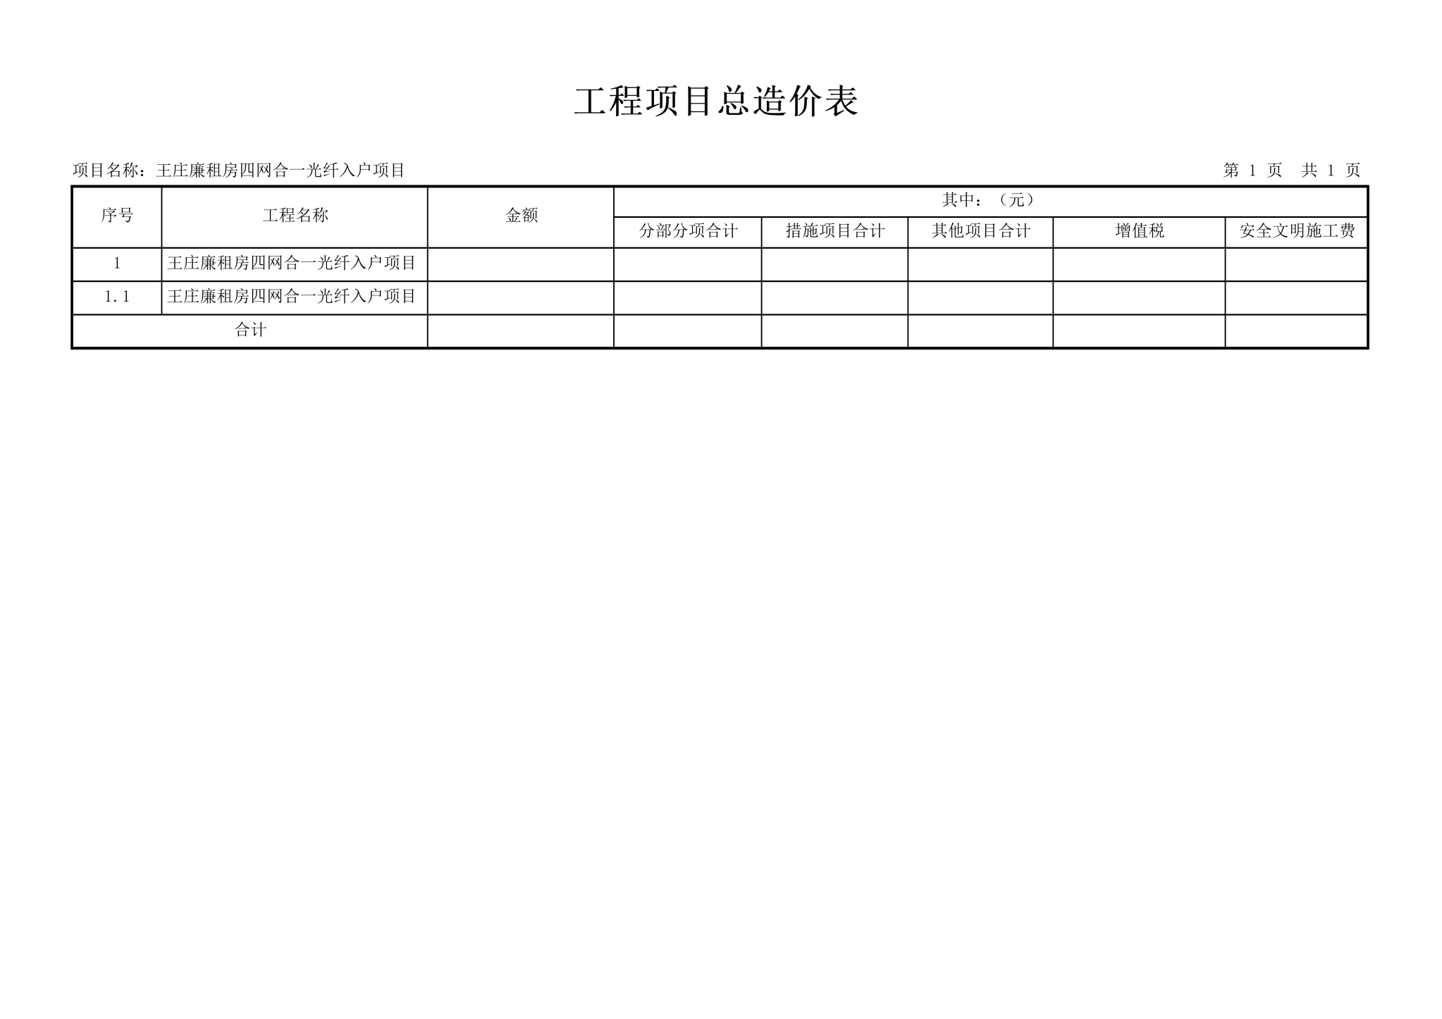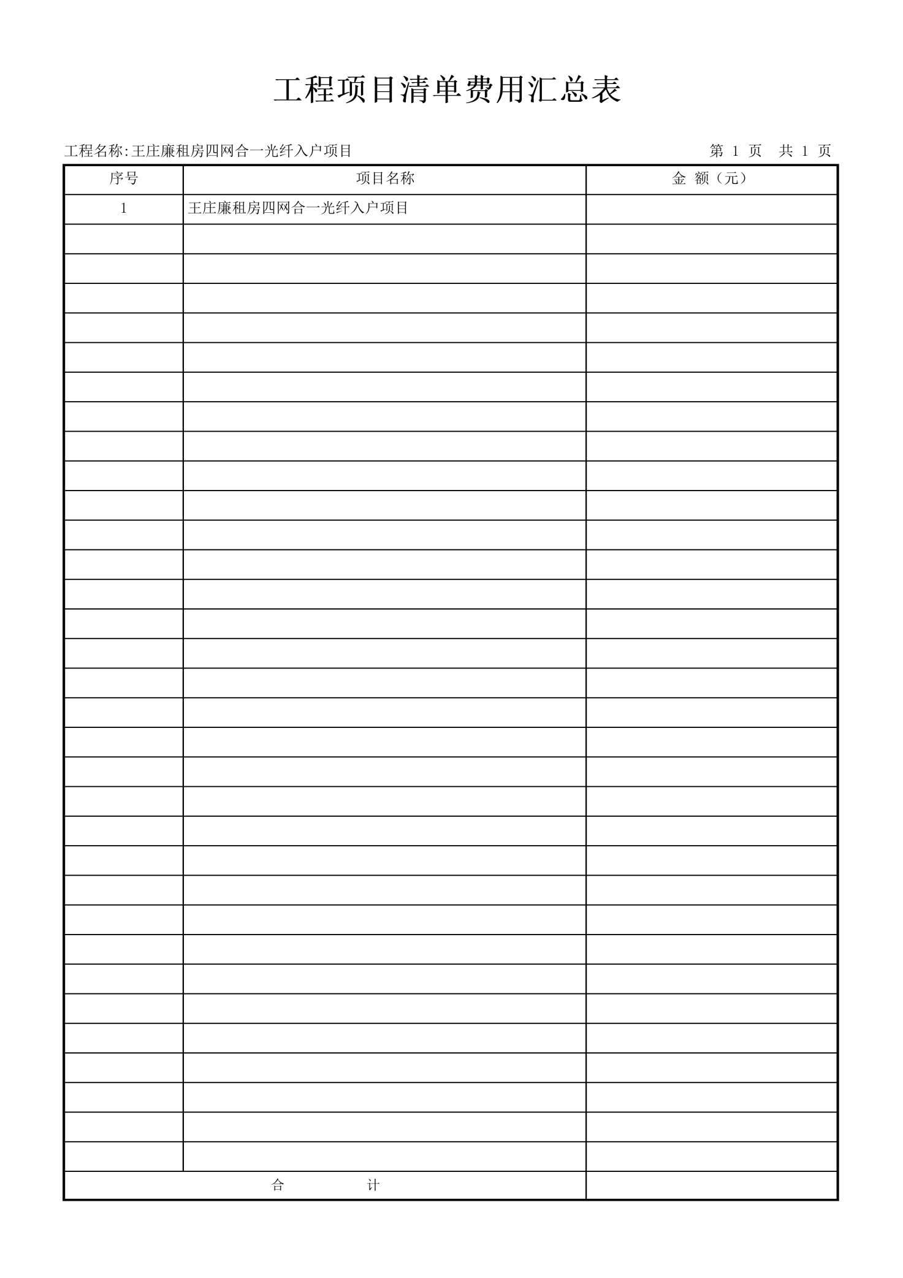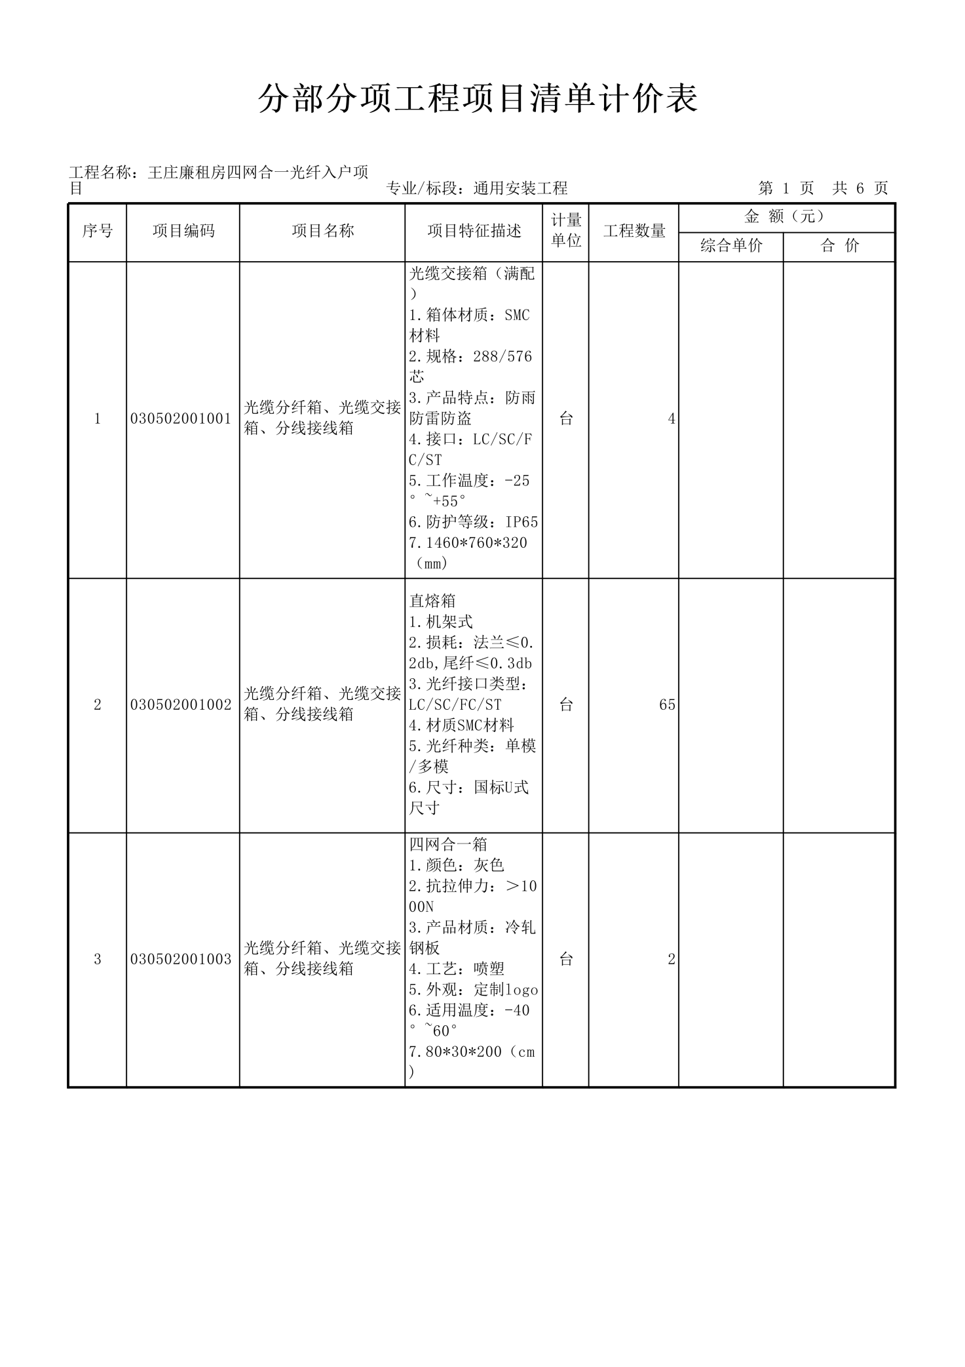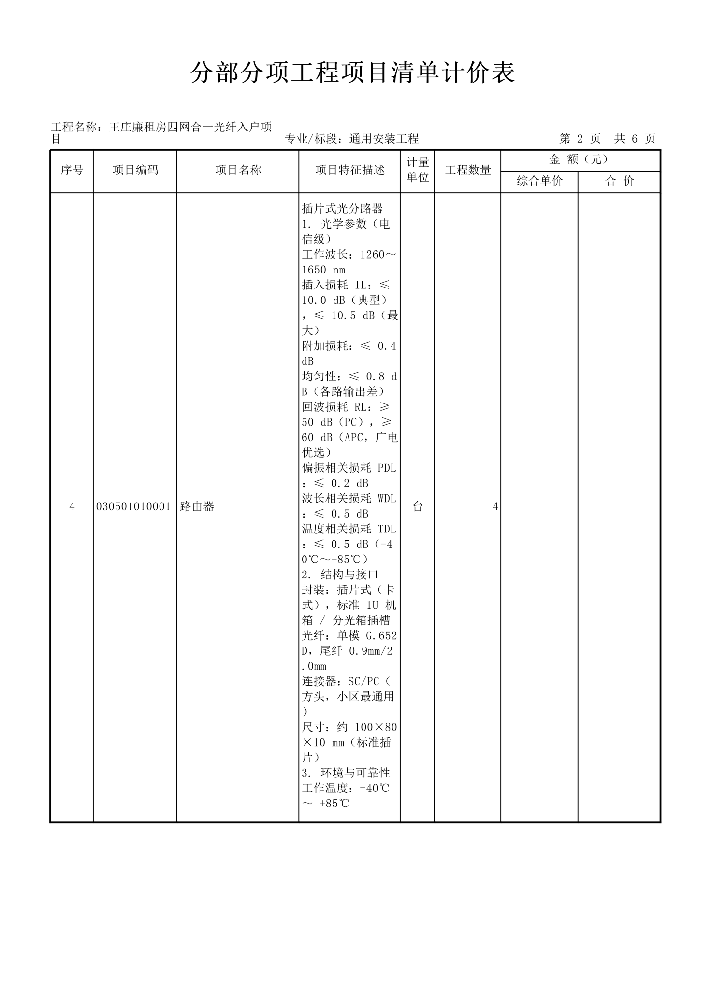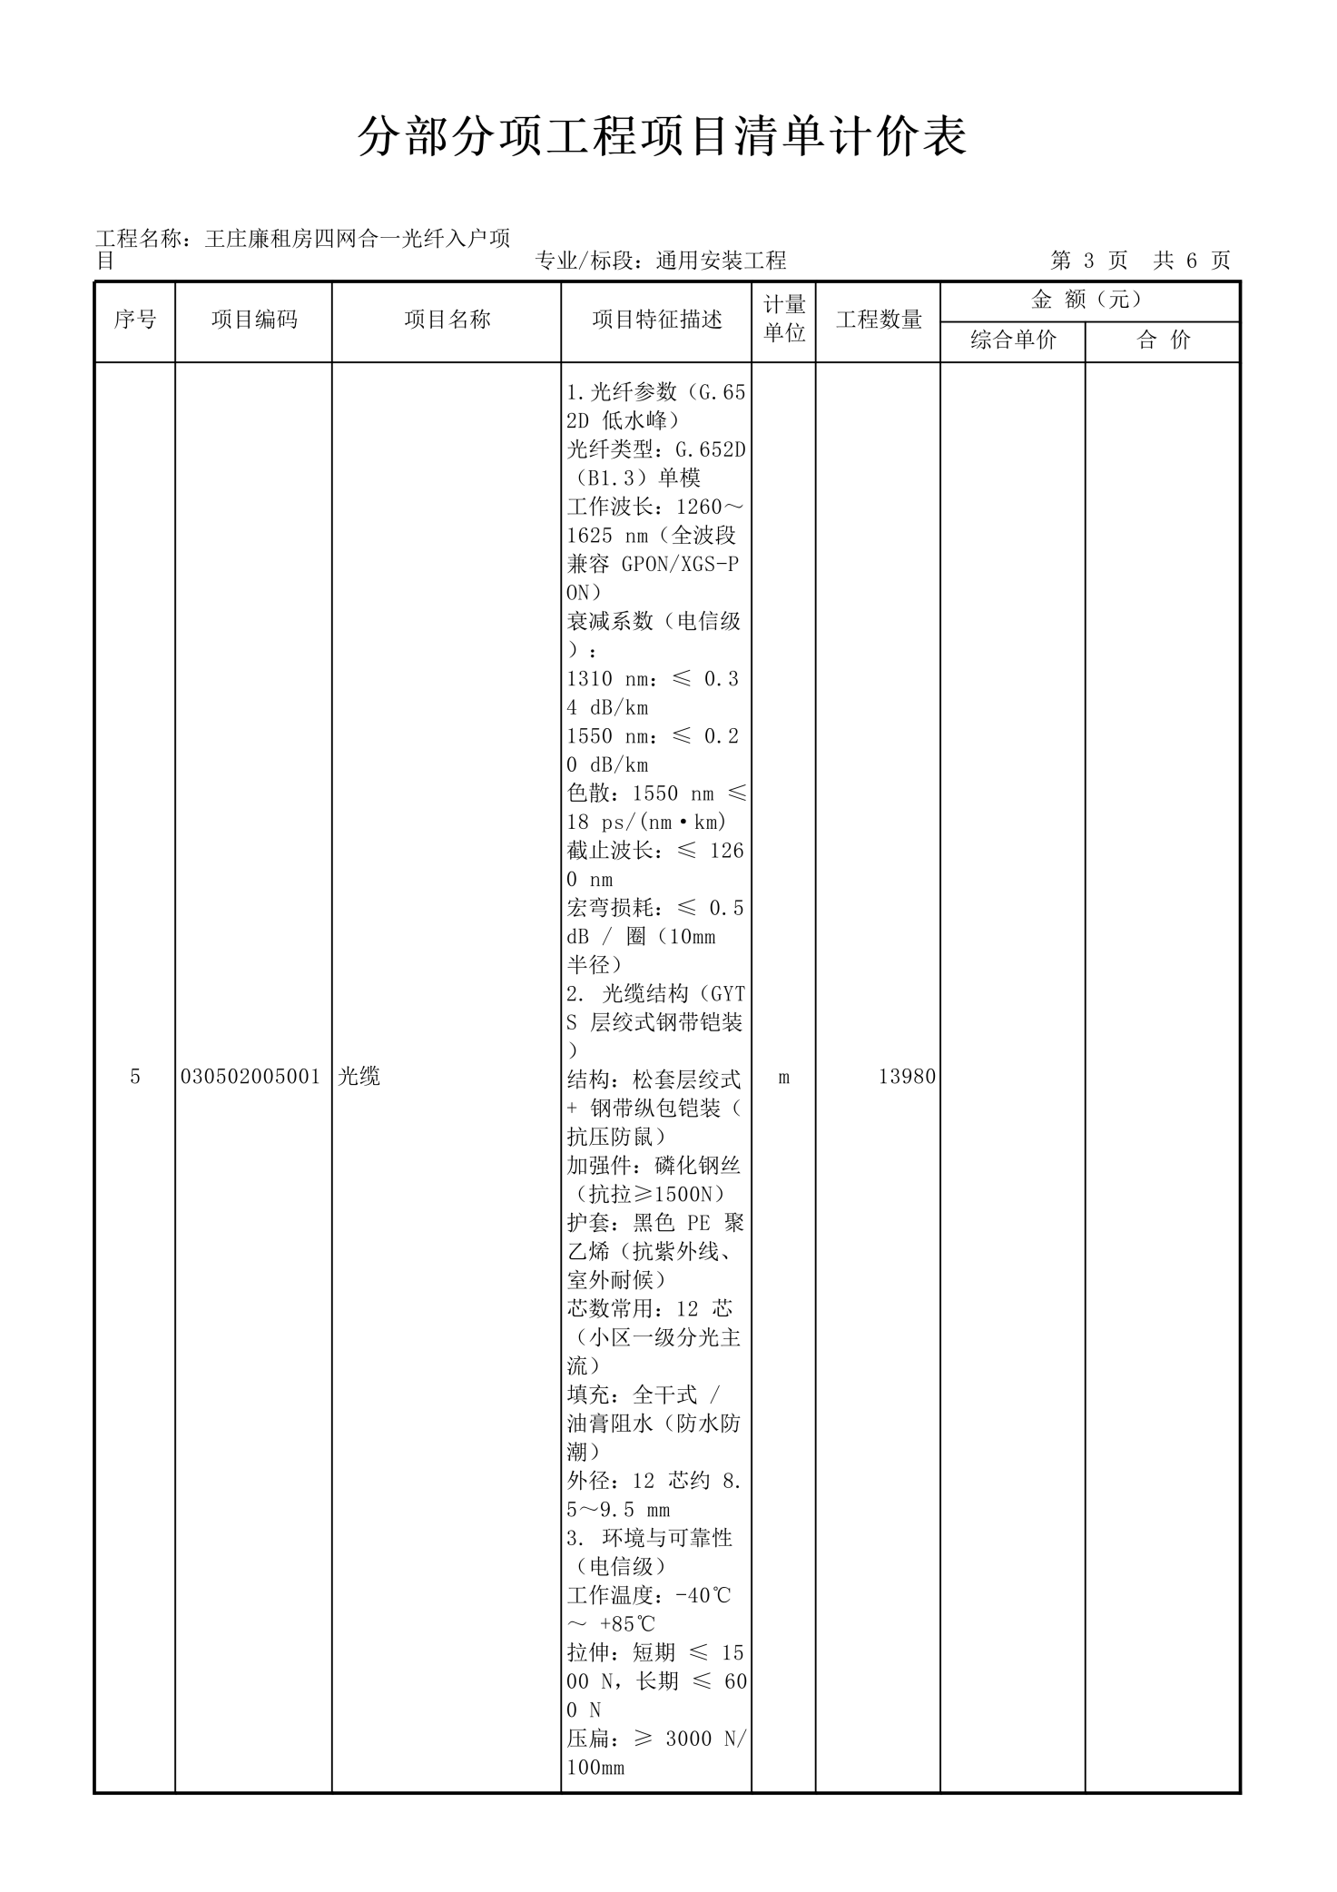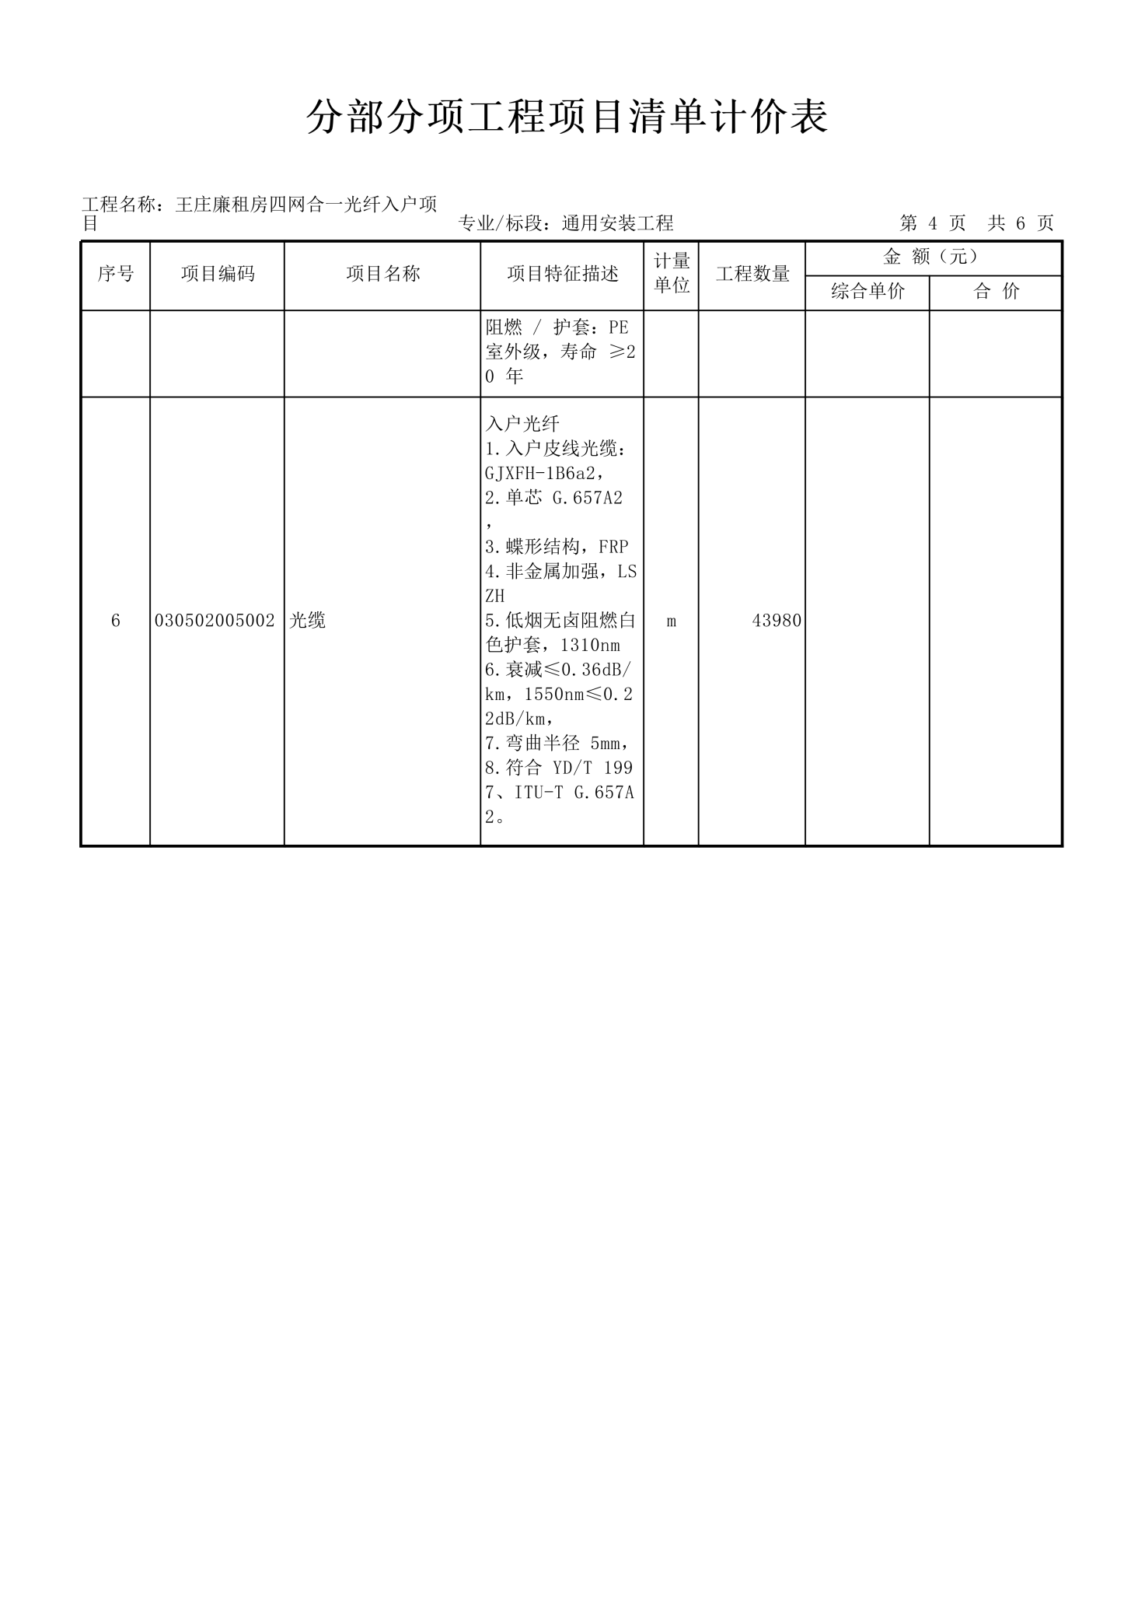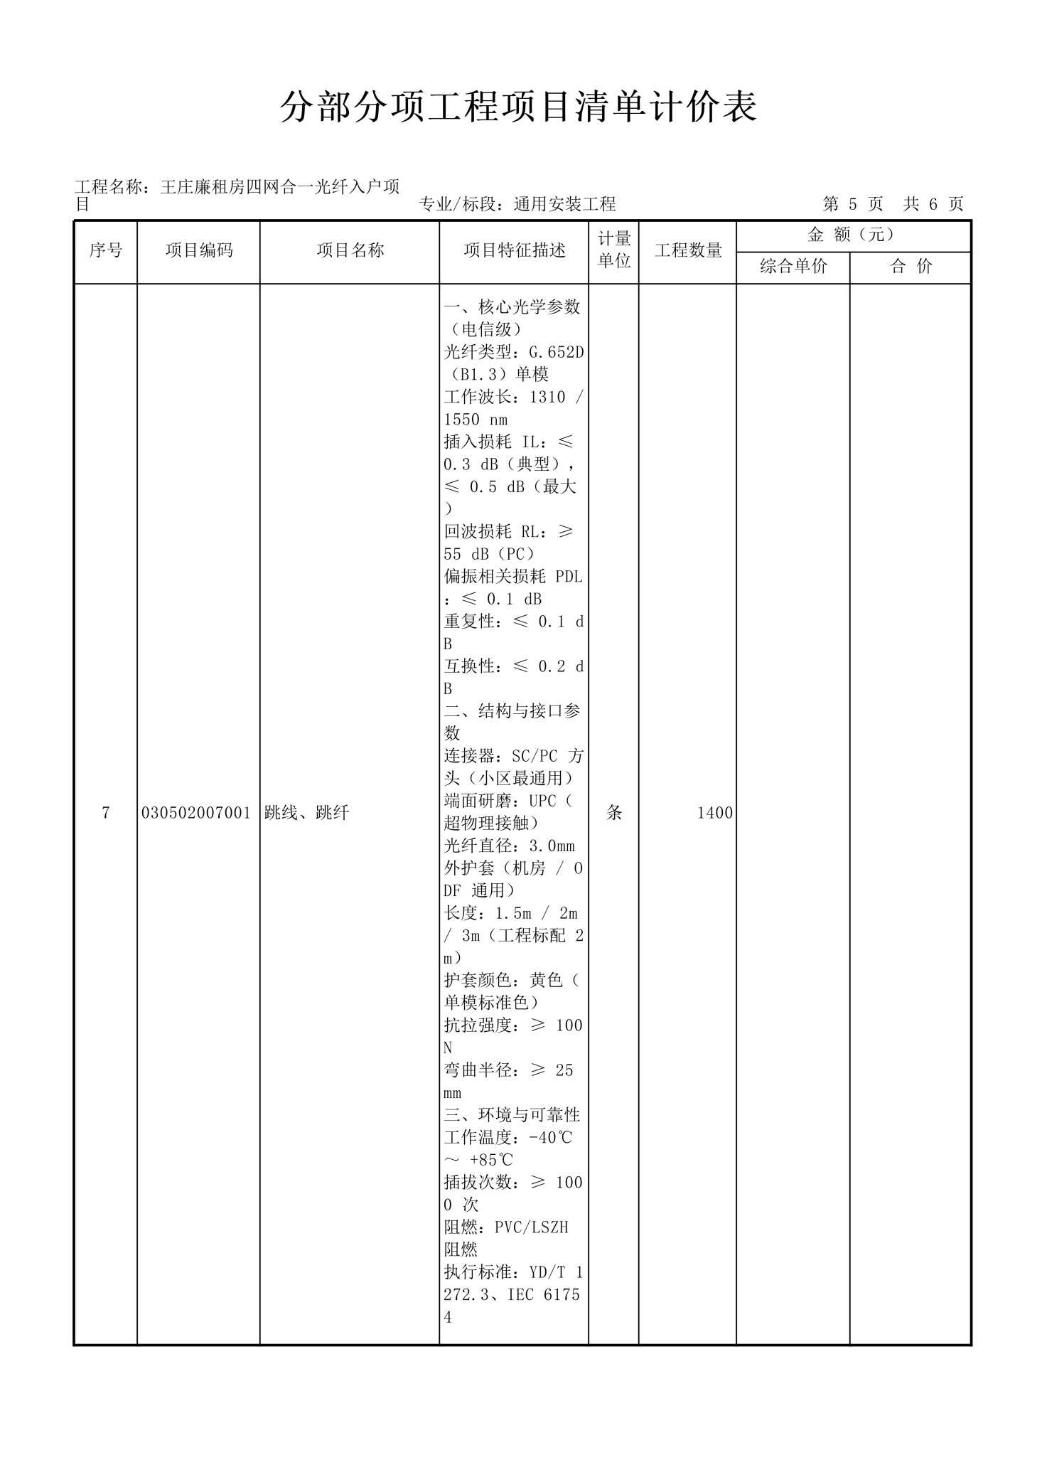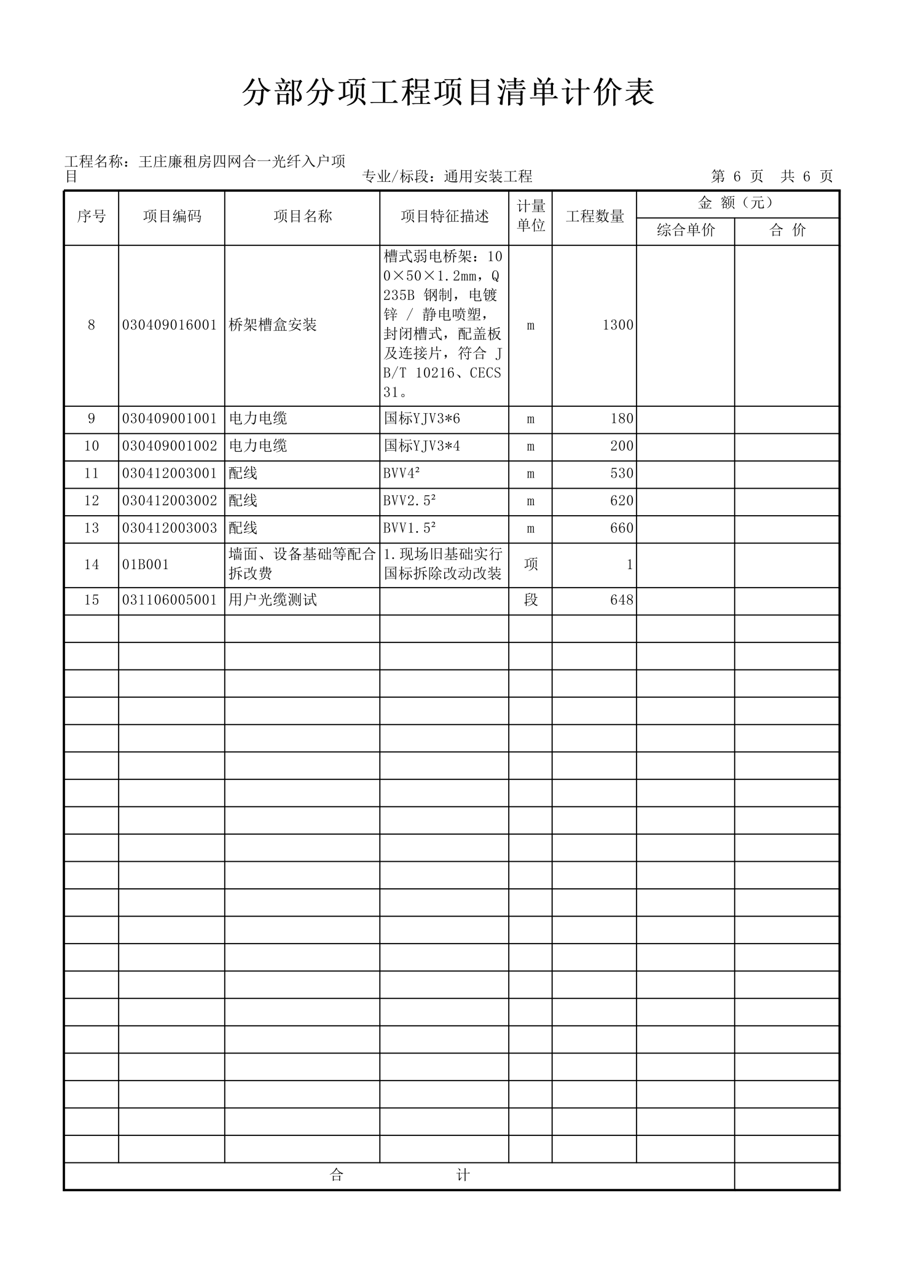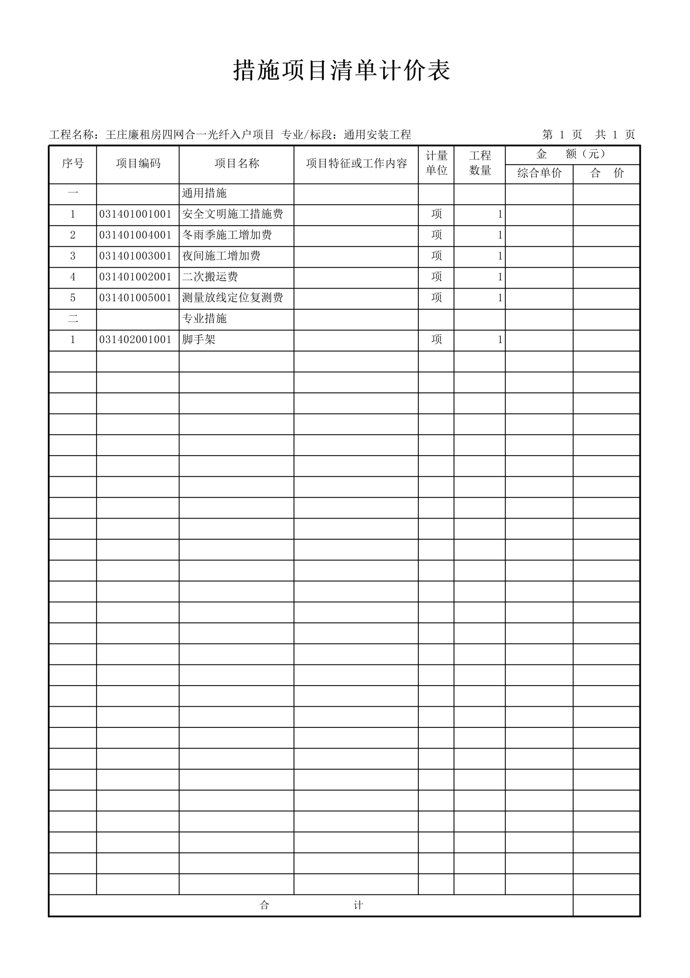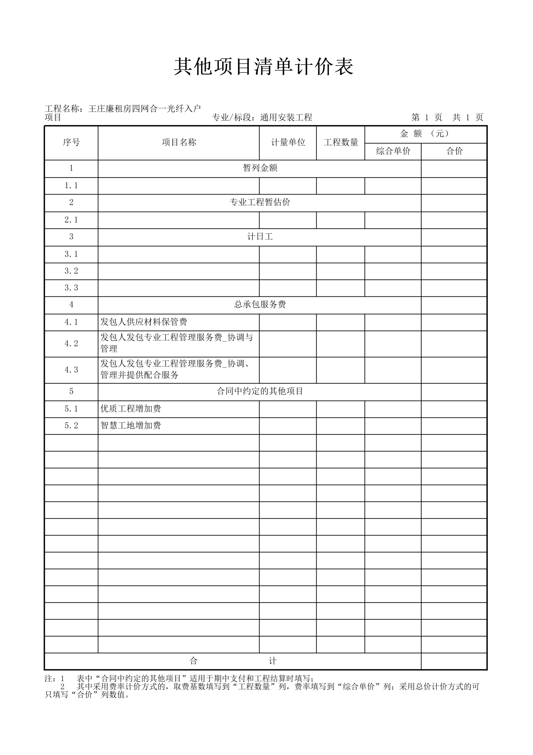

第六章 评标办法

一、评审方法
按照中华人民共和国财政部--财库〔2014〕214号印发《政府采购竞争性磋商采购方式管理暂行办法》的规定，本次评审采用综合评分法，即从质量和工期均能满足磋商文件实质性要求前提下的所有磋商响应文件按照磋商文件中规定的各项因素进行综合评标后，以评标总得分由高到低推荐成交候选人。

二、评审程序
1、按照资审、符合性审查、澄清有关问题、比较与评价、推荐成交候选人名单进行评审。在上一步评审中被废标者，不进入下一步的评审。
采购人对各个供应商的响应文件先进行资格审查，磋商小组再进行符合性审查，审查全都合格的供应商才有参加磋商与承诺的资格。
1.1资格审查内容为：供应商须知前附表（供应商资质证明文件）
2、符合性审查内容为：
符合性评审表
1 | 响应文件语言 | 响应文件语言符合磋商文件要求。
2 | 响应文件封面、响应函、法定代表人授权委托书三处的项目名称、项目编号 | 三处均无遗漏，且与所投项目名称、项目编号、完全一致。
3 | 响应文件签署、盖章 | 均按磋商文件要求签字、盖章（评分标准中要求提供的证明材料除外）。
4 | 响应文件组成 | 响应文件应包含以下内容：（1）资格证明文件；（2）符合性证明文件；（3）响应方案。
5 | 磋商保证金的有效性 | 提交形式符合磋商文件要求。
6 | 响应文件有效期 | 响应文件有效期符合磋商文件的要求。
7 | 第一次磋商报价表 | （1）第一次磋商报价表填写符合要求；  （2）计量单位、报价货币均符合磋商文件要求；  （3）第一次磋商报价未超出采购预算或磋商文件规定的最高限价。
8 | 技术/服务要求 | 完全理解并接受对合格供应商、合格的货物、工程或服务要求，技术/服务没有重大偏离和保留。
9 | 无其他磋商文件或法规明确规定响应无效的事项 | 没有不符合磋商文件规定的被视为无效响应的其他条款。
10 | 合同条款 | 有完全理解并接受磋商文件合同基本条款要求的描述。
3、对响应文件含义不明确、同类问题表述不一致或者有明显文字和计算错误的内容，磋商小组可以要求供应商在规定的时间内做出必要的澄清、说明或者纠正。供应商的澄清、说明或者补正应当采用书面形式，有其授权的代表签字，并不得超出磋商响应文件的范围或者改变响应文件的实质性内容。
3.1澄清文件将作为响应文件的一部分。
3.2算术错误将按以下方法更正：
3.2.1响应文件的大写金额和小写金额不一致的，以大写金额为准；
3.2.2总价金额与按单价汇总金额不一致的，以单价金额计算结果为准；
3.2.3单价金额小数点有明显错位的，应当以总价为准，并修改单价；
2.2.4对不同文字文本磋商响应文件的解释发生异议的，以中文文本为准；
3.2.5对于供应商不接受对其错误的更改，其磋商属于无效磋商情形。
三、享受的政府采购政策
1、中小企业落实政府采购政策：落实促进支持中小企业、监狱企业、残疾人福利性单位发展、脱贫攻坚工作的政策(如为专门面向中小企业的采购项目（或采购包），不执行以下条款。)
1.1《政府采购促进中小企业发展管理办法》（财库〔2020〕46号）
在政府采购活动中，供应商提供的货物、工程或者服务符合下列情形的，享受《办法》规定的中小企业扶持政策:
(一)在货物采购项目中，货物由中小企业制造，即货物由中小企业生产且使用该中小企业商号或者注册商标；
(二)在工程采购项目中，工程由中小企业承建，即工程施工单位为中小企业；
(三)在服务采购项目中，服务由中小企业承接，即提供服务的人员为中小企业依照《中华人民共和国民法典》订立劳动合同的从业人员。
在货物采购项目中，供应商提供的货物既有中小企业制造货物，也有大型企业制造货物的，不享受《办法》规定的中小企业扶持政策。
以联合体形式参加政府采购活动，联合体各方均为中小企业的，联合体视同中小企业。其中，联合体各方均为小微企业的，联合体视同小微企业。
依据《办法》规定享受扶持政策获得政府采购合同的，小微企业不得将合同分包给大中型企业，中型企业不得将合同分包给大型企业。
根据《政府采购促进中小企业发展管理办法》的通知（财库〔2020〕46号）规定，参加政府采购活动的中小企业应当提供《中小企业声明函》。供应商提供的《中小企业声明函》原件必须真实，否则，按照有关规定予以处理。
根据《政府采购促进中小企业发展管理办法》的相关规定，小微企业报价给予10%(工程项目为3%)的扣除，用扣除后的价格参加评审。适用招标投标法的政府采购工程建设项目，采用综合评分法但未采用低价优先法计算价格分的，评标时应当在采用原报价进行评分的基础上增加其价格得分的3%作为其价格分。
接受大中型企业与小微企业组成联合体或者允许大中型企业向一家或者多家小微企业分包的采购项目，对于联合协议或者分包意向协议约定小微企业的合同份额占到合同总金额30%以上的，对联合体或者大中型企业的报价给予2%(工程项目为1%)的扣除，用扣除后的价格参加评审。适用招标投标法的政府采购工程建设项目，采用综合评分法但未采用低价优先法计算价格分的，评标时应当在采用原报价进行评分的基础上增加其价格得分的1%作为其价格分。组成联合体或者接受分包的小微企业与联合体内其他企业、分包企业之间存在直接控股、管理关系的，不享受价格扣除优惠政策。
1.2 《财政部司法部关于政府采购支持监狱企业发展有关问题的通知》（财库〔2014〕68号）
监狱企业参加政府采购活动时，应当提供由省级以上监狱管理局、戒毒管理局（含新疆生产建设兵团）出具的属于监狱企业的证明文件。在政府采购活动中，监狱企业视同小型、微型企业。
1.3《三部门联合发布关于促进残疾人就业政府采购政策的通知》（财库〔2017〕141号）；
符合条件的残疾人福利性单位在参加政府采购活动时，应当提供本通知规定的《残疾人福利性单位声明函》，并对声明的真实性负责。在政府采购活动中，残疾人福利性单位视同小型、微型企业，享受预留份额。
2、落实优先采购节能、环保产品的政策。
2.1 根据《国务院办公厅关于建立政府强制采购节能产品制度的通知》（国办发〔2007〕51号）有关要求，“使用财政性资金进行政府采购活动时，在技术、服务等指标满足采购需求的前提下，要优先采购节能产品，对部分节能效果、性能等达到要求的产品，实行强制采购，以促进节约能源，保护环境，降低政府机构能源费用开支。”
2.2根据《财政部 发展改革委 生态环境部 市场监管总局关于调整优化节能产品、环境标志产品政府采购执行机制的通知》（财库〔2019〕9号）有关要求，采购人拟采购的产品属于品目清单范围的，采购人及其委托的采购代理机构应当依据国家确定的认证机构出具的、处于有效期之内的节能产品、环境标志产品认证证书，对获得证书的产品实施政府优先采购或强制采购。
2.3 所有投标产品进入 “节能产品政府采购品目清单”的，应提供相关证书复印件，相关证书的颁发机构应来自《参与实施政府采购节能产品认证机构名录》。
2.4 所有投标产品进入“环境标志产品政府采购品目清单”的，应提供相关证书复印件，相关证书的颁发机构应来自《参与实施政府采购环境标志产品认证机构名录》。
2.5对于已列入品目清单的产品类别，采购人可在采购需求中提出更高的节约资源和保护环境要求，对符合条件的获证产品给予优先待遇。
2.6投标供应商在投标文件中对所投标产品为节能、环保、环境标志产品清单中的产品，在投标报价时必须对此类产品单独分项报价，计算出小计金额。未提供节能、环保、环境标志产品计分明细表的不给予计分。
2.7若节能、环保、环境标志清单内的产品仅是构成投标产品的部件、组件或零件的，则该投标产品不享受鼓励优惠政策。
2.8同一标段的节能、环保、环境标志产品部分计分只对属于清单内的非强制类产品进行计分，强制类产品不给予计分。
2.9节能、环保、环境标志产品不重复计分；同时列入国家级清单和省级清单的产品不重复计分。
四、磋商
1.磋商小组根据各磋商供应商响应文件响应情况决定是否与各供应商进行磋商，磋商方式为磋商小组所有成员集中与单一供应商分别进行磋商，并给与参加磋商的供应商平等的磋商机会。
2.经磋商小组评审，质量和工期均能满足磋商文件实质性响应要求的供应商才具有最后报价的机会。供应商应按磋商小组规定的时间进行最后报价，并由法定代表人或其授权人签字，最后报价现场不公布。该磋商报价为不可更改价格，作为磋商小组推荐成交候选人的依据。
3.磋商小组认为供应商的最后报价明显不合理或者低于成本，有可能影响质量和不能诚信履约的，要求其在磋商小组规定的期限内提供书面文件予以解释说明，并提交相关证明材料；如果其不能在磋商小组规定时间内够提供相关材料证明其报价的合理性，其最后报价为无效报价。
五、评审方法
磋商小组从质量和工期均能满足磋商文件实质性响应要求的供应商中，按照最后得分由高到低的顺序提出成交候选人。

评分内容和评分方式
总分100分，每个供应商每项评分因素得分汇总即为最后得分，各项评分因素具体内容及打分标准如下：
评价和比较以投标响应文件为依据，从各方面评分因素进行评审并按照百分制进行赋分。
《评审要素和分值分解表》
评审分值结构表
序号 | 评分项 | 评分标准
1 | 磋商  报价  （30分） | 实质性满足竞争性磋商文件的要求且为最终磋商报价进行计算：  最后磋商报价（30分）：满足磋商文件要求且最后磋商报价最低的供应商的价格为磋商基准价，其价格分为满分。  其他供应商的价格分按照下列公式计算：  磋商报价得分=（磋商基准价/最后磋商报价）×30  评审委员会发现某一供应商的最后报价明显低于其他供应商的最后报价，使得其报价可能低于其成本的，应当要求该供应商作出书面说明并提供相应的证明材料。供应商不能合理说明或者不能提供相应证明材料的，由评审委员会认定该供应商以低于成本报价竞标，其供应商的最后报价不予认可，作无效响应处理视为自动放弃。  注：根据《政府采购促进中小企业发展暂行办法》的相关规定，对小型和微型企业的价格给予20%的扣除，用扣除后的价格参与评审。本项目专门面向小微企业，均不予以扣除。
2 | 施工方案  （12分） | 方案针对本项目具体情况编写，施工要点、难点突出，技术措施分析透彻，得(8-12）分;  方案有针对性，有施工要点、难点列示明晰，技术措施分析得当，得(5-8）分;  方案有一定针对性，施工要点、难点有所列示，相关分析大部分内容具有可行性的得(2-5）分;  方案描述、施工要点、难点与本项目无关或无施工方案，得0分。
3 | 质量保证体系  及措施  （6分） | 有完整质量管理制度、自检互检流程、测试方案及验收标准  质量保证体系完善，措施具体、有效得6分；  质量保证体系完整，有相关措施但描述不完整得4分；  质量保证体系有欠缺，措施零散得2分；  有质量保证体系但未针对本项目得1分；  未提供相关内容得0分。
4 | 安全防护及文明施工措施  （6分） | 安全防护及文明施工措施具体、有效，施工措施健全含安全生产责任制、现场安全防护、带电设备旁作业安全预案、安全教育培训得6分；  防护施工措施不完整得4分；  防护措施零散、无力，且施工措施有缺陷得2分；  安全防护或文明施工措施与本项目无关得1分；  未提供相关内容得0分。
5 | 施工进度计划及保证措施  （6分） | 计划安排完善，保证措施具体、有效得6分；  计划安排完善，有相关措施但描述不完整得4分；  计划零散、无力，且进度计划有缺失得2分；  进度计划、保证措施与本项目无关得1分；  未提供相关内容得0分。
6 | 劳动力计划、设备配备情况  （6分） | 计划安排完善，设备能够完全满足或优于项目需要得6分；  计划安排完善，设备基本满足项目需要得4分；  计划安排设备不能完全满足项目需要得2分；  计划安排或拟投入设备与本项目无关得1分；  未提供相关内容得0分。
7 | 应急措施  （7分） | 针对本项目对自然灾害、突发阻工、主材供应延误等有应急预案，应急措施全面、保障有力、周全得7分；  应急措施及保障力度可行得5分；  应急措施有但针对性差得3分；  应急措施与本项目无关得1分；  未提供相关内容得0分。
8 | 对本工程的重点难点分析及对策  （7分） | 针对项目特点和具体情况重点/难点分析准确，对策有针对性，得7分；  针对项目特点和具体情况重点/难点分析较准确，对策无针对性，得5分；  内容略有欠缺，重点难点分析及对策不到位得3分；  内容粗略无针对性得1分；  未提供相关内容得0分。
9 | 类似业绩  （5分） | 提供2021年01月01日以来类似项目业绩（以合同签订日期为准），每提供一份类似业绩合同得5分，满分5分。  评审标准  业绩证明材料需提供合同（合同内容包括合同首页、签字盖章页、主要内容等关键的评审信息），不提供或缺项不得分。
10 | 项目经理  （3分） | 在满足本项目资格要求的前提下，具备高级职称得3分，中级职称得2分；此项最高得3分。未提供不得分。
11 | 项目人员配置  （12分） | 根据拟投入本项目的其他项目管理人员其中：技术负责人具备高级职称得2分、中级职称得1分；此项最高得2分。未提供不得分。  其他人员包括但不限于：（施工员、质量员、资料员、材料员、安全员），每提供一名计 2分；此项最高得10 分，需提供证明材料（身份证、岗位证或职称证（安全员需提供安 C 证）。未提供不得分。

备注：
1) 若出现综合得分并列时，按磋商报价由低到高顺序排列；若报价得分仍相同，比较评审因素的量化指标评审得分，此分项得分高者排序在前；若评审因素的量化指标得分仍相同，则由磋商小组无记名投票，得票高者排序在前。
2) 磋商响应文件中缺少某分项时，该分项为0分。
3) 评委打分超过得分界限或未按本方法赋分时，该评委的打分按废票处理。
4) 各种计算采用插入法，数字均保留两位小数，第三位“四舍五入”。
5）最低报价不是中标的唯一条件。
6）评标过程中，若出现特殊情况时，由磋商小组决定暂停评标，并提出具体处理意见。
三、定标：
1、评标结果由全体磋商小组成员签字确认。
2、采购人根据评标报告中推荐的成交候选人排列顺序确定成交人，以复函通知采购代理机构。

第七章 响应文件格式
采购项目编号：TDZZ-2026-086

王庄廉租房四网合一光纤入户项目

磋商响应文件

投标人： 公司名称 （公章)

投标人法人或授权委托人（签字或盖章）：

时 间：

目录
第一部分 资格证明文件......................................页码

第二部分 符合性证明文件.....................................页码

第三部分 投标响应方案.......................................页码

第一部分 资格证明文件
供应商应按照磋商文件“供应商资格要求”逐一提供全部资格证明文件。缺少其中任何一项，其响应文件将被视为无效文件。
特别说明，法定代表人亲自参加磋商的，可不提供法定代表人授权委托书，但须提供其本人身份证（正反面）复印件。

附件1
书面声明函
陕西通达中正项目管理有限公司：
我方作为（项目名称）（项目编号： ）的投标供应商，在此郑重声明：
1、在参加政府采购活动前3年内的经营活动中____（填“没有”或“有”）重大违法记录。供应商在参加政府采购活动前3年内因违法经营被禁止在一定期限内参加政府采购活动，期限届满的，可以参加政府采购活动，但应提供期限届满的证明材料。
2、我方______（填“未被列入”或“被列入”）失信被执行人名单。
3、我方______（填“未被列入”或“被列入”）重大税收违法案件当事人名单。
4、我方______（填“未被列入”或“被列入”）政府采购严重违法失信行为记录名单。
如有不实，我方将无条件地退出本项目的采购活动，并遵照《政府采购法》有关“提供虚假材料的规定”接受处罚。
特此声明。

投标人： （盖公章）
法定代表人或授权代表： （签字或盖章）
日期： 年 月 日

附件2
投标信用承诺书（保证金）
项目名称：
供应商：
统一社会信用代码： 法人代表：
在本项目标段招投标活动中，我公司（单位）自愿作出以下投标信用承诺：
（一）能严格遵守法律法规、职业道德和行业规范。
（二）不得有以下违法违规行为：1.围标串标；以他人名义或者其他方式弄虚作假投标；出让出租资格、资质证书供他人投标；恶意竞标；以暴力、威胁、利诱等手段阻止或者控制其他潜在供应商参与招投标活动。2.向监督部门、交易中心、采购人、招标代理机构、评审委员会及其成员等当事主体赠送财物。3.投标截止后至中标人确定前，修改或者撤销投标文件。4.在被确定为中标人后无正当理由：不按照招标文件和投标文件与采购人签订合同；在签订合同时向采购人提出附加条件、或者改变投标文件的实质性内容；收到中标通知书后，30日内未将合同原件送至招标代理机构备案；放弃中标；不按照招标文件的规定提交履约保证金。5.招投标法规定的其它违法违规行为。
（三）若我公司（单位）及相关参与人员违背以上承诺事项，即被视为失信企业（法人），依据《关于对公共资源交易领域严重失信主体开展联合惩戒的备忘录》（发改法规〔2018〕457号），自愿接受1至3年内限制参与公共资源交易活动。

法定代表人（签章）： 供应商（盖章）：

承诺时间： 年 月 日

说明：本承诺书效力和作用等同投标保证金，其有效期与投标有效期一致。
承诺事由：填写项目名称+项目编号。

后附：信用中国陕西榆林承诺申报截图

附件3
榆林市政府采购工程类项目供应商信用承诺书
市场主体名称：
证件类型：统一社会信用代码
证件号码：
法人代表：
承诺有效期限： 年 月 日— 年 月 日（自开标之日起一年）
承诺内容：
为维护公开、公平、公正的政府采购市场秩序，树立诚实守信的政府采购供应商形象，本单位自愿做出以下承诺：
一、承诺本单位严格遵守国家法律、法规和规章，全面履行应尽的责任和义务，全面做到履约守信，具备《政府采购法》第二十二条第一款规定的条件;
二、承诺本单位提供给注册登记部门、行业管理部门、司法部门、行业组织以及在政府采购活动中提交的所有资料均合法、真实、有效，无任何伪造、修改、虚假成份，并对所提供资料的真实性负责；
三、承诺本单位严格依法开展生产经营活动，主动接受行业监管，自愿接受依法开展的日常检查；违法失信经营后将自愿接受约束和惩戒，并依法承担相应责任；
四、承诺本单位自觉接受行政管理部门、行业组织、社会公众、新闻舆论的监督；
五、承诺本单位自我约束、自我管理，重合同、守信用，不制假售假、商标侵权、虚假宣传、违约毁约、恶意逃债、偷税漏税、价格欺诈、垄断和不正当竞争，维护经营者、消费者的合法权益；
六、承诺本单位提出政府采购质疑和投诉坚持依法依规、诚实信用原则，在全国范围12个月内没有三次以上查无实据的政府采购投诉；
七、根据政府采购相关法律法规的规定需要作出的其他承诺： ；
八、按照信用信息管理有关要求，本单位同意将以上承诺在各级信用信息共享平台公示，接受社会监督。若违背以上承诺，同意依据相关规定记入企业信用档案和在各级信用信息共享平台公示；性质严重的，同意承担相应法律后果和责任，并依法依规列入严重失信名单。

承诺单位（盖章）：
法定代表人（负责人）：
法定代表人（负责人）身份证号：
承诺日期：
注：法定代表人或负责人、主体名称发生变更的应当重新做出承诺；承诺书标题按照工程类、货物类、服务类确定。
承诺事由：填写项目名称+项目编号
承诺有效期限为1年，从提交响应文件截止时间起计算。
后附：信用中国陕西榆林承诺申报截图

附件4
法定代表人/单位负责人身份证明书

单位名称：
单位性质：
地址：
成立时间： 年 月 日
经营期限：
姓名： 性别： 年龄： 职务：
系 的法定代表人/单位负责人。
特此证明。

投标人： （盖公章）

日期： 年 月 日

附法定代表人/负责人身份证复印件

附件5
法定代表人/单位负责人授权委托书
本授权委托书声明：我（法定代表人姓名）系注册于（投标人地址）的（投标人名称）的法定代表人，现代表公司授权下面签字的（被授权人的姓名、职务）为我公司合法代理人，代表本公司参加（采购项目名称）(采购项目编号)的招标活动。代理人在本次投标、磋商、签约中所签署的一切文件和处理的一切有关事物，我公司均予承认。
注：此授权书的有效期与磋商响应文件有效期一致、法人直接参加开标不需要填写此表。
附件：法定代表人身份证、被授权人身份证复印件。
法定代表人身份证复印件 | 被授权人身份证复印件
法定代表人身份证复印件 | 被授权人身份证复印件

投标人： （公章）
法定代表人（签字或盖章）：
被 授 权人（签字）：
日 期：

附件6：
非联合体声明承诺函

（采购人）：

本公司就参加本次采购招标项目 （项目名称），（项目编号： ）的采购活动作出如下郑重承诺：
本公司保证本项目并非联合体响应，本项目由本公司独立承担。
本公司违反上述保证，或本声明陈述与事实不符，经查实，本公司愿意接受公开通报，承担由此带来的一切后果。
特此承诺

投标人： （盖公章）
法定代表人或授权代表： （签字或盖章）
日期： 年 月 日

附7：
企业控股关联关系说明

1.供应商在本项目招标活动中，不存在与其它参与投标供应商的负责人为同一人，有控股、管理等关联关系。
1.1管理关系说明：
我单位管理的具有独立法人的下属单位有： 。
我单位的上级管理单位有 。
1.2股权关系说明：
我单位控股的单位有 。
我单位被 单位控股。
1.3单位负责人：
2.其他与本项目有关的利害关系说明： 。

我单位承诺以上说明真实有效，无虚假内容或隐瞒。

投标人： （盖公章）
法定代表人或授权代表： （签字或盖章）

日期：

第二部分 符合性证明文件

一、磋商函
（采购人名称）：
根据贵方（采购项目名称）（采购项目编号）磋商文件，签字代表(全名、职务)经正式授权并代表(供应商名称、地址）提交响应文件正本 份、副本一式 份，电子版 份。
1. 愿意按照磋商文件中的一切要求，总报价为：
人民币（大写）： ；（小写）￥ 元。工期： 。
2.提交磋商保证金的形式为 。
3.供应商将按磋商文件的规定履行合同责任和义务；
4.供应商已详细审查全部磋商文件，包括修改文件（如有的话）以及全部参考资料和有关附件。我们完全理解并同意放弃对这方面有不明及误解的权利；
5.供应商同意提供按照贵方可能要求的与其磋商有关的一切数据或资料，完全理解贵方不一定要接受最低价的报价或收到的任何其他报价；
6.其他 ；
7.我们同意在投标有效期内（自开标之日起 天内），本投标函对我方具有约束力。
8.与本项目有关的一切正式往来通讯请寄：
地址：
邮编：
授权人联系电话：
邮箱：
供应商代表姓名、职务：
投标人： （公章）
法定代表人或被授权代表签字/或盖章：（签字或盖章）
日 期： 年 月 日

二、第一次磋商报价表
采购项目编号
采购项目名称
总报价  （人民币） | 小写金额： 元。  大写金额： 。
工期
质量标准
项目经理
备注：表内报价内容以元为单位，保留小数点后两位。

投标人： （盖公章）
法定代表人或被授权人（签字或盖章）：
日 期：

三、已标价工程量清单

投标人名称（公章）：
法定代表人或被授权人（签字或盖章）：
日 期：

四、、供应商承诺书

陕西省政府采购供应商拒绝政府采购领域商业贿赂承诺书

为响应党中央、国务院关于治理政府采购领域商业贿赂行为的号召，我公司在此庄严承诺：
1、在参与政府采购活动中遵纪守法、诚信经营、公平竞标。
2、不向政府采购单位、采购代理机构和政府采购评审专家进行任何形式的商业贿赂以谋取交易机会。
3、不向政府采购代理机构和采购单位提供虚假资质文件或采用虚假应标方式参与政府采购市场竞争并谋取中标。
4、不采取“围标、陪标”等商业欺诈手段获得政府采购订单。
5、不采取不正当手段诋毁、排挤其他投标单位。
6、不在提供商品和服务时“偷梁换柱、以次充好”损害采购单位的合法权益。
7、不与采购单位、采购代理机构政府采购评审专家或其它投标单位恶意串通，进行质疑和投诉，维护政府采购市场秩序。
8、尊重和接受政府采购监督管理部门的监督和政府采购代理机构招标采购要求，承担因违约行为给采购单位造成的损失。
9、不发生其他有悖于政府采购公开、公平、公正和诚信原则的行为。

承诺单位： （盖章）
法人或授权代表： （签字）
地址：
邮编：
电话：

年 月 日
承诺书Ⅱ
致：陕西通达中正项目管理有限公司
作为参加贵公司组织的招标采购项目的投标单位，本公司承诺：在参加本项目招标之前不存在被依法禁止经营行为、财产被接管或冻结的情况，如有隐瞒实情，愿承担一切责任及后果。
投标单位 | 法定代表人 | 日 期
（公章） | （签字或盖章） | 年 月 日

承诺书Ⅲ
致：陕西通达中正项目管理有限公司
作为参加贵公司组织的招标采购项目的投标单位，本公司郑重申告并承诺：近三年受到有关行政主管部门的行政处理、不良行为记录为 次（没有填零），如有隐瞒实情，愿承担一切责任及后果。
投标单位 | 法定代表人 | 日 期
（公章） | （签字或盖章） | 年 月 日

承诺书Ⅳ
致：陕西通达中正项目管理有限公司
作为参加贵公司组织的招标采购项目的投标单位，本公司郑重申告：近三年因项目质量问题的不法行为记录为 次（没有填零），如有隐瞒实情，愿承担一切责任及后果。
投标单位 | 法定代表人 | 日 期
（公章） | （签字或盖章） | 年 月 日

承诺书V
致：陕西通达中正项目管理有限公司
作为参加贵公司组织的招标采购项目的投标单位，本公司承诺：参加本次投标提交的所有资质证明文件及业绩证明是真实的、有效的，如有隐瞒实情，愿承担一切责任及后果。
投标单位 | 法定代表人 | 日 期
（公章） | （签字或盖章） | 年 月 日

五、商务条款响应偏离表（格式）
采购项目名称：
采购项目编号：
序号 | 磋商文件商务要求 | 磋商文件商务响应 | 偏离情况

注：投标人应按照竞争性磋商文件中的商务要求进行响应，偏离说明填写：优于、等于，不允许负偏离。
法定代表人或被授权人（签字或盖章）：
投标人名称（公章）：
日 期：

第三部分 投标响应方案

一、供应商性质及其概况
（一）供应商基本信息
单位基本情况
供应商全称
注册地址 |  |  | 成立时间
登记证号 |  |  | 单位性质
法定代表人  (主要负责人) |  |  | 所属行业
上年度营业收入 |  |  | 资产总额
所获得资质及等级(国家行政部门颁发)
经营范围
人员情况
从业人员总数 |  | 管理人员数量 |  | 专业技术  人员数量
从业人员总数 |  | 残疾人人数 |  | 少数民族人数
存在直接控股、管理关系的相关供应商
关系 | 供应商名称
说明 | 1、登记证号指营业执照/事业单位法人证书/专业服务机构执业许可证/民办非企业单位登记证书中的登记号。  2、成立时间至提交响应文件截止时间不足一年的可不提供“上年度营业收入”。  3、供应商应如实填写上述信息。磋商文件允许联合体投标的，联合体各方均应提供。
（二）供应商性质
中小企业、残疾人福利性单位投标时，应提供声明函（按下文给定格式）。未提供或未按给定格式提供声明函的，将不能享受磋商文件规定的价格扣除，但不影响磋商响应文件的有效性。
监狱企业投标时，应当提供由省级以上监狱管理局、戒毒管理局（含新疆生产建设兵团）出具的属于监狱企业的证明文件（格式不做要求）。未提供证明文件的不能享受磋商文件规定的价格扣除，但不影响磋商响应文件的有效性。

附件1中小企业声明函

中小企业声明函
本公司（非联合体）郑重声明，根据《政府采购促进中小 企业发展管理办法》（财库〔2020〕46号）的规定，本公司（非联合体）参加（单位名称）的（项目名称）采购活动,工程的施工单位全部为符合政策要求的中小企业（或者：服务 全部由符合政策要求的中小企业承接）。相关企业（含联合 体中的中小企业、签订分包意向协议的中小企业）的具体情 况如下：
1.（标的名称）,属于（采购文件 中明确的所属行业： ） 承建（承接）企业为（企业名称）,从业人员 人，营业 收入为 万元，资产总额为 万元'，属于（中型企业、 小型企业、微型企业）;
2.（标的名称）,属于（采购文件 中明确的所属行业： ） 承建（承接）企业为（企业名称）,从业人员 人，营业 收入为 万元，资产总额为 万元'，属于（中型企业、 小型企业、微型企业）;
以上企业，不属于大企业的分支机构，不存在控股股东 为大企业的情形，也不存在与大企业的负责人为同一人的情形。
本企业对上述声明内容的真实性负责。如有虚假，将依 法承担相应责任。

企业名称（盖章）：
日 期：
从业人员、营业收入、资产总额填报上一年度数据，无上一年度数据的新成立企业可不填报。
备注：投标人提供的《中小企业声明函》必须真实有效，如果被举报经查实出具虚假声明函的，将被取消投标资格，并按有关规定予以处理。
附件2残疾人福利性单位声明函（如用，不用可删除）

本单位郑重声明，根据《财政部 民政部 中国残疾人联合会关于促进残疾人就业政府采购政策的通知》（财库〔2017〕 141号）的规定，本单位为符合条件的残疾人福利性单位，且本单位参加______单位的______项目采购活动提供本单位制造的货物（由本单位承担工程/提供服务），或者提供其他残疾人福利性单位制造的货物（不包括使用非残疾人福利性单位注册商标的货物）。
本单位对上述声明的真实性负责。如有虚假，将依法承担相应责任。

单位名称（盖章）：
日 期：

附件3监狱、戒毒企业声明函（如用，不用可删除）

本单位郑重声明，根据《财政部 司法部 关于政府采购支持监狱企业发展有关问题的通知》（财库〔2014〕 68号）的规定，本单位为符合条件的监狱、戒毒企业，且本单位参加的 项目采购活动提供本单位制造的货物（由本单位承担工程/提供服务），或者提供其他监狱、戒毒企业制造的货物（不包括使用非监狱、戒毒企业注册商标的货物）。
本单位对上述声明的真实性负责。如有虚假，将依法承担相应责任。

投标人（公章）：

日 期： 年 月 日

备注：投标人提供的《监狱、戒毒企业声明函》必须真实有效，投标人应当提供由省级以上监狱管理局、戒毒管理局(含新疆生产建设兵团)出具的属于监狱企业的证明文件。

二、响应方案
按照磋商文件的要求编制的响应方案说明书，参照磋商文件《评标方法》各条款的要求，结合采购内容及要求编制磋商响应方案。

投标方案自拟

注：供应商根据本项目实际情况编写，后附部分格式，其余格式自拟。

附件1：拟投入本项目人员汇总表
姓名 | 性别 | 年龄 | 职称 | 专业 | 资格证书编号 | 拟在本项目中  担任的工作或岗位

注：本表填报的人员应满足施工要求
投标人名称（公章）：
法定代表人或被授权人（签字或盖章）：
日 期：

岗位名称
姓 名 |  | 年 龄
性 别 |  | 专业
拥有的执业资格 |  | 专业职称
执业资格证书编号 |  | 工作年限
主要工作业绩及担任的主要工作

附件2：拟投入本项目主要人员简历表
注：本表人员应与前附表中所列人员相一致，后附相关证明材料应齐全有效。
本表后应附：注册资格证书（或岗位证书）、身份证、职称证（如有时）等的复印件。

无 在 建 承 诺 书

（采购人名称）：

我方在此声明，我方拟派往 (项目名称）施工的项目经理 姓名 现阶段没有担任任何在建工程项目的项目经理。

特此承诺

投标人： （盖单位章）

法定代表人或其委托代理人： （签字或签章）

年 月 日

附件3：类似项目业绩
采购项目名称：
采购项目编号：
序号 | 项目名称 | 项目内容 | 金额  （万元） | 完成日期 | 发包单位名称、联系人及电话
1
2
3
4
5
…

注：1. 供应商应如实列出以上情况，如有隐瞒，一经查实将导致其报价申请被拒绝。
2.供应商应提供证明材料（复印件加盖公章装订在响应文件中）。

供应商名称（公章）：
法定代表人或被授权人（签字或盖章）：
日 期：

投标人信用承诺书
投标人：
统一社会信用代码： 法人代表：
承诺有效期限： 年 月 日— 年 月 日
在 项目名称 招投标活动中，我公司（单位）郑重作出以下信用承诺：
（一）能严格遵守法律法规、职业道德和行业规范，具有独立承担民事责任的能力；符合依法依规应当具备的相关资质（资格）条件；具有独立承担中标项目的履约能力；具有良好的商业信誉和健全的财务会计制度；有依法缴纳税收和社会保障资金的良好记录；无法律法规规定禁止开展从业活动情形。所递交文件资料合法、真实、准确、完整、有效。
（二）不得有以下违法违规行为：1.围标串标；以他人名义或者其他方式弄虚作假投标；出让出租资格、资质证书供他人投标；恶意竞标、强揽工程；以暴力、威胁、利诱等手段阻止或者控制其他潜在投标人参与招投标活动。2.向招投标监督部门、交易中心、招标人、招标代理机构、评审委员会及其成员等当事主体赠送财物。3.投标截止后至中标人确定前，修改或者撤销投标文件。4.在被确定为中标人后无正当理由：不按照招标文件和投标文件与招标人签订合同；在签订合同时向招标人提出附加条件、或者改变投标文件的实质性内容；放弃中标；不按照招标文件的规定提交履约保证金。5.招投标法规定的其它违法违规行为。
（三）自愿接受招投标监督部门和有关行政监督部门的依法检查。
（四）同意将此信用承诺纳入陕西省公共信用信息平台和榆林市公共信用信息共享平台，并上网公示，接受社会监督。
（五）若我公司（单位）及相关参与人员违背以上承诺事项，即被视为失信企业（法人），依据《关于对公共资源交易领域严重失信主体开展联合惩戒的备忘录》（发改法规[2018]457号），自愿接受失信联合惩戒和依法给予的行政处罚（处理），并依法承担赔偿责任和刑事责任。
法定代表人（签章）： 投标人（盖章）：
承诺时间： 年 月 日

注：此附件作为在信用中国“陕西榆林”网站进行注册、登录，自主上报信用承诺书格式。承诺事由：填写项目名称+项目编号
承诺有效期限为1年，从提交响应文件截止时间起计算。

投标人委托代理人员信用承诺书
在 项目名称 招投标活动中，我个人郑重作出以下信用承诺：
（一）能严格遵守法律法规、职业道德和行业规范，具有独立承担民事责任的能力；无法律法规规定禁止开展从业活动情形。我所递交的文件资料合法、真实、准确、完整、有效，无弄虚作假等情形。
（二）不得有以下违法违规行为：1.围标串标；以他人名义或者其他方式弄虚作假投标；出让出租资格、资质证书供他人投标；恶意竞标、强揽工程；以暴力、威胁、利诱等手段阻止或者控制其他潜在投标人参与招投标活动。2.向招投标监督部门、交易中心、招标人、招标代理机构、评审委员会及其成员等当事主体赠送财物。3.投标截止后至中标人确定前，修改或者撤销投标文件。4.在被确定为中标人后无正当理由：不按照招标文件和投标文件与招标人签订合同；在签订合同时向招标人提出附加条件、或者改变投标文件的实质性内容；放弃中标；不按照招标文件的规定提交履约保证金。5.招投标法规定的其它违法违规行为。
（三）自愿接受招投标监督部门和有关行政监督部门的依法检查。
（四）同意将此信用承诺纳入陕西省公共信用信息平台和榆林市公共信用信息共享平台，并接受社会监督。
（五）若我违背以上承诺事项，即被视为失信人，依据《关于对公共资源交易领域严重失信主体开展联合惩戒的备忘录》（发改法规[2018]457号），自愿接受失信联合惩戒和依法给予的行政处罚（处理），并依法承担赔偿责任和刑事责任。

承诺有效期限： 年 月 日— 年 月 日
投标人：
承诺人（签字）：
承诺时间： 年 月 日

注：此附件作为在信用中国“陕西榆林”网站进行注册、登录，自主上报信用承诺书格式。承诺事由：填写项目名称+项目编号
承诺有效期限为1年，从提交响应文件截止时间起计算。



